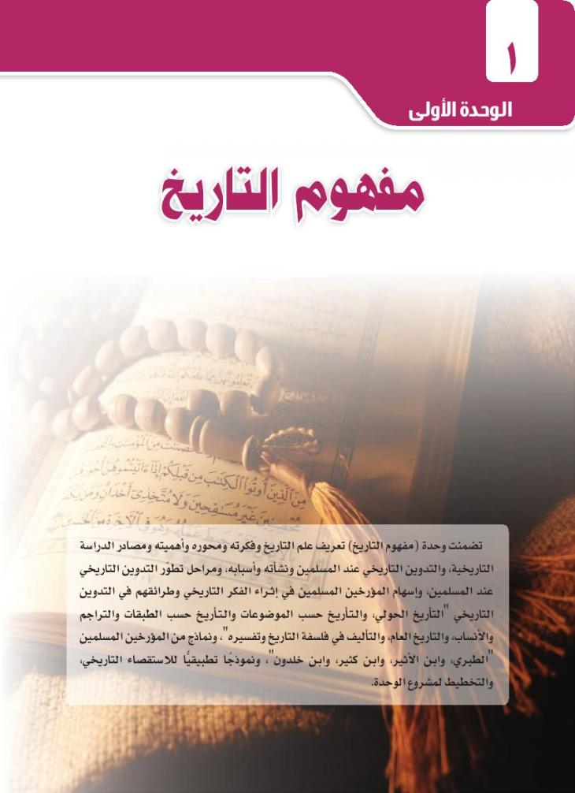
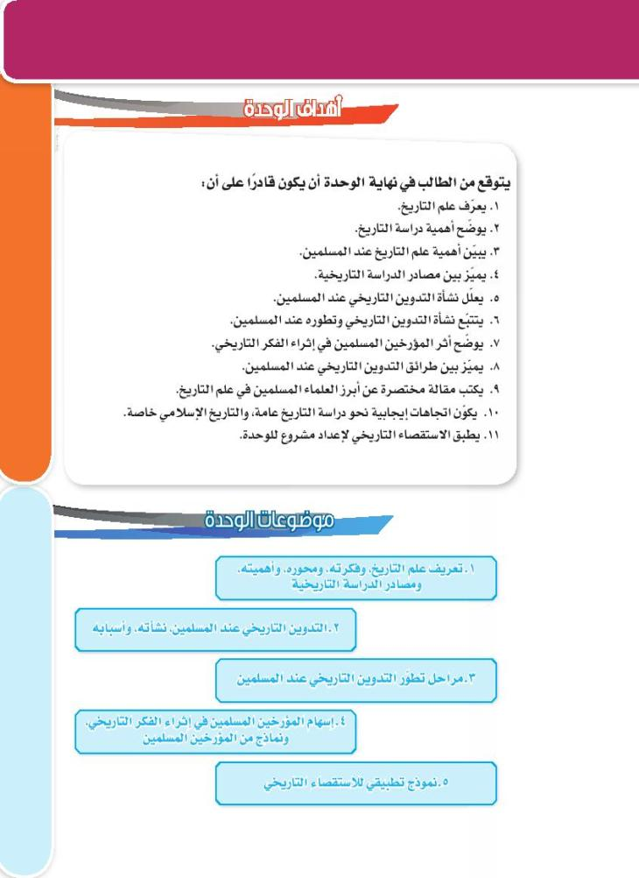
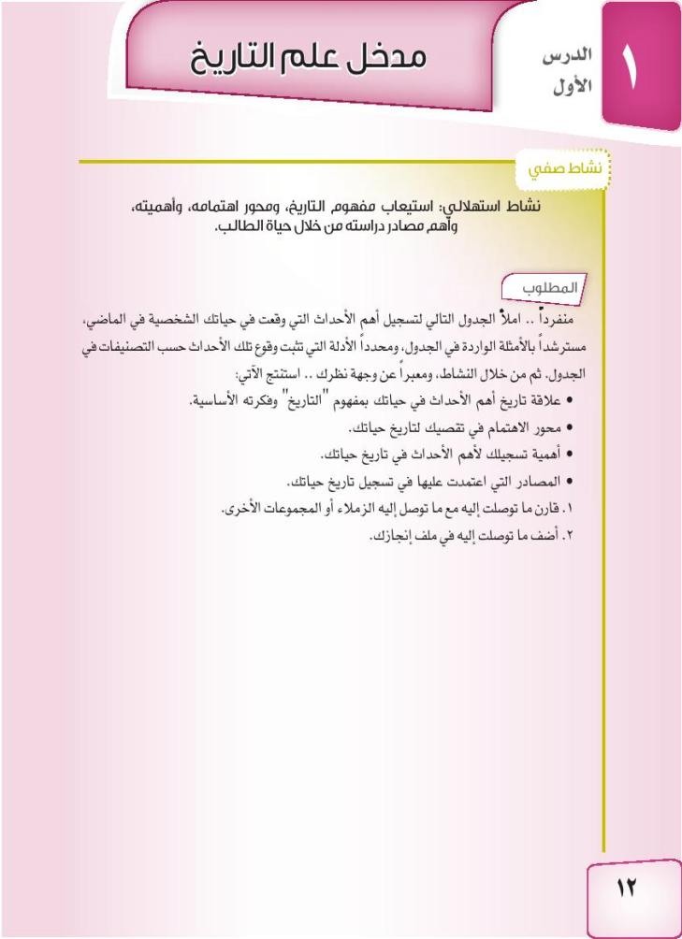
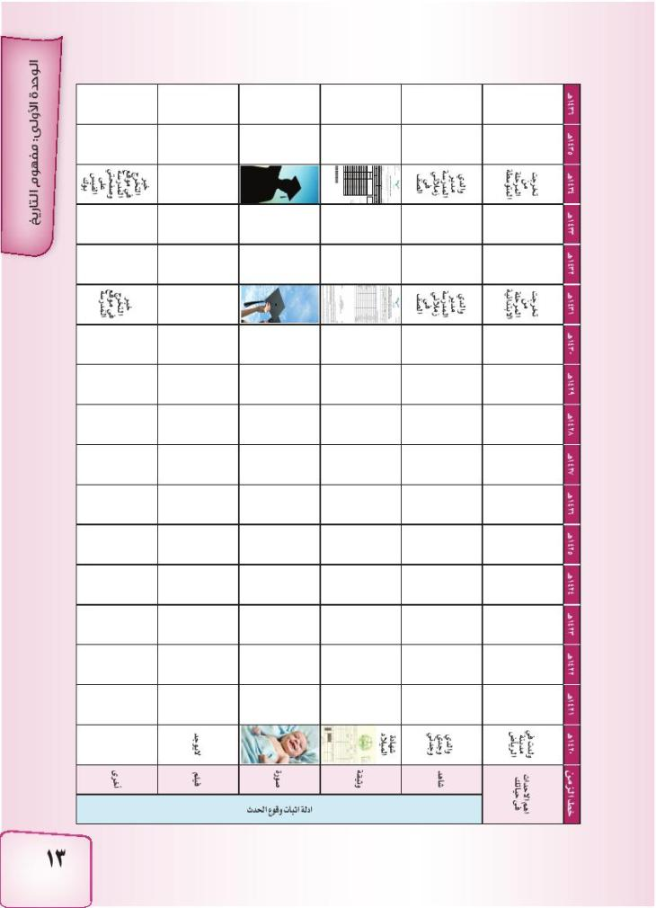

علم التاريخ: هو أحد العلوم الاجتماعية التي تعني بدراسة الماضي البشري، ويقوم المؤرخون بدراسة مصادر متنوعة لاستخراج الحوادث الماضية منها. فقد ترك القدماء العديد من الآثار والمتروكات الثرية والتقاليد والقصص الشعبية، والأعمال الفنية والمنحوتات، والكتب والمدونات الأخرى، ويستخدم المؤرخون كل تلك المصادر المتنوعة ودراسة الحوادث الإنسانية؛ لفهم الماضي في ضوء ما يصلون إليه من نتائج لدراستهم لتلك المصادر.

التدوين

الإنسان

بيئته.

موضوع

حوادث

محور

لفهم الماضي.

لفهم الماضي في ضوء ما يصلون إليه من نتائج لدراستهم لتلك المصادر.

لأخذ العبرة والعظة من أخبارهم، وما حل بالمكذبين منهم.

مصدر الدراسة التاريخية | تعريفه | مثاله
الوثائق | الأوراق الرسمية من معاهدات ومراسلات وتقارير وسجلات ومستندات ورسومات وخرائط سياسية وعسكرية واقتصادية واجتماعية. | الكتابة على ورق البردي، والقصص الشعبية، والأفلام الوثائقية.
الآثار | هي كل ما بقي من آثار الأمم والحضارات السابقة، سواء كانت في مواقعها الأصلية، أو ما نحتفظ به في المتاحف. | التماثيل والمنحوتات والنقوش الجدرانية.
النقوش | تمتاز بصحة تواريخها ودقة معلوماتها إذ يستفاد منها في توضيح جوانب تاريخية من الفترة التي كتبت فيها باعتبارها معاصرة للحوادث التي سجلتها. | نقوش المعابد الفرعونية.

المسكوكات | تعد بمثابة وثائق رسمية لا يرقى إليها الشك عادة، فهي سجل للألقاب والنعوت التي تلقي الضوء على كثير من الأحداث السياسية. | العملات الذهبية والفضية والنحاسية.
المصادر الأصلية | هي الكتب التي ألفها كتاب معاصرون للحوادث المدونة أو كتاب قريبون من العصر الذي وقعت فيه تلك الحوادث أو كتاب كانت كتبهم أقدم المؤلفات عن حوادث ذلك العصر. | المذكرات، والمدونات الشخصية، والرسائل، والكتب، والمصنفات التاريخية، وكتب الأدب والشعر، وكتب الجغرافيا والرحلات.
الرواية الشفهية | تعتبر الروايات الشفوية من المصادر المهمة في التاريخ الحديث والمعاصر؛ لأن الأشخاص الذين اشتركوا أو شاهدوا الحدث عن كثب تنطبع في مخيلتهم تفصيلات دقيقة فيما يروونه من معلومات قد لا تتوفر في المدونات التي يغلب عليها التحفظ والتحرز عند تدوينها؛ وذلك لأن الرواية الشفوية تمتاز بالعفوية. | حياة الملك خالد الشخصية وصفاته.

الفنون الشعبية | هي كافة أشكال الفنون التي تعكس تراث الشعوب أو كما يطلق عليه الكثير الفولكلور. | صناعة السجاد، والفخار.
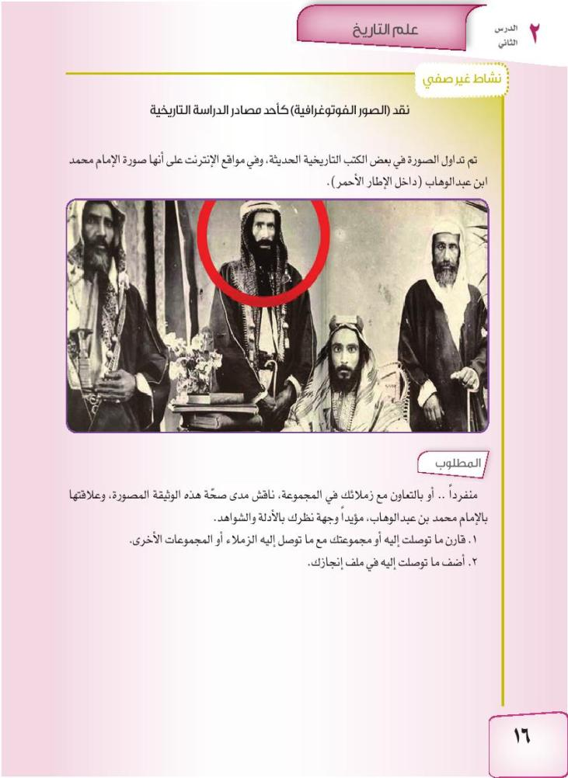
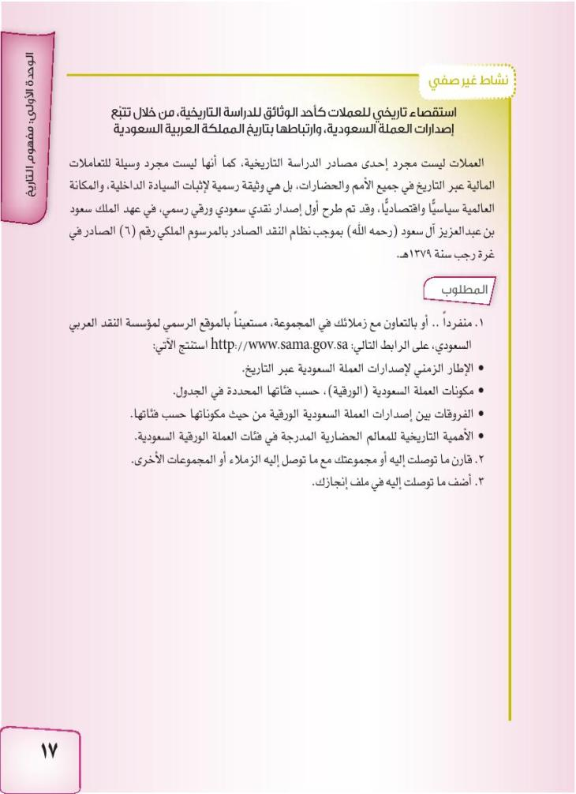
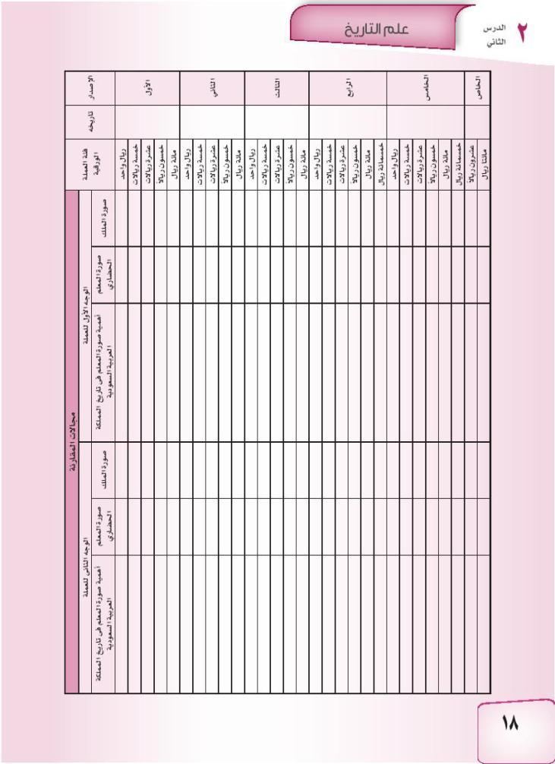

نعم، هذه الوثيقة صحيحة؛ لأنها هي صورة الإمام محمد بن عبد الوهاب كما هو موجود بالكتب.

الإنساني

غايته

من قصص

السيرة النبوية.

تاريخ الرسل والأنبياء.

تتبين أهميتها في كونها تحتوي على المادة التاريخية الأصلية التي استقى منها المؤرخون معلوماتهم.

لأنها سجل للألقاب والنعوت التي تلقي الضوء على جوانب كثيرة من الحياة السياسية والاقتصادية والاجتماعية للفترة التاريخية التي تنتمي إليها.

لأنه يعتمد على الوصف والشاهدة للظواهر والأحداث خلال رحلاته التي قام بها.

أسباب اختيار المسلمين للتاريخ الهجري
لأنه تقويماً ثابتاً ومنظماً. | لربط أحوال الزكاة، وآجال الديون والرهان، وعدة الطلاق، ومدة الحداد، والإيلاء. | لمعرفة عدد السنين والحساب.
خصائص التاريخ الهجري
إمكانية تصحيح عدد أيام الشهر. | إمكانية تقديم أو تأخير دخول الشهر. | تقسيمه الأشهر فيه طبيعية غير مصطنعة.
مقارنة بين التاريخ الهجري والتاريخ الميلادي
مجالات المقارنة | التاريخ الهجري | التاريخ الميلادي
نظامه (شمسي/ قمري) | قمري | شمسي
عدد أيام السنة | 354 أو 355 يوماً. | 365 أو 366 يوماً.

توزيع الأيام على الشهور | يتكون من 12 شهراً، وتقسيمه أيام الأشهر فيه طبيعية، فمتوسط الشهر 29 يوماً ونصف اليوم تقريباً؛ حيث يتألف الشهر من 29 أو 30 يوم؛ حيث يعتمد ذلك على رؤية الهلال. | يتكون من 12 شهراً، وتقسيمه أيام الأشهر فيه غير متساوية؛ فهناك فبراير 28 يوماً أو 29 يوماً، وهناك شهران متتاليان (يوليو وأغسطس 31 يوماً).
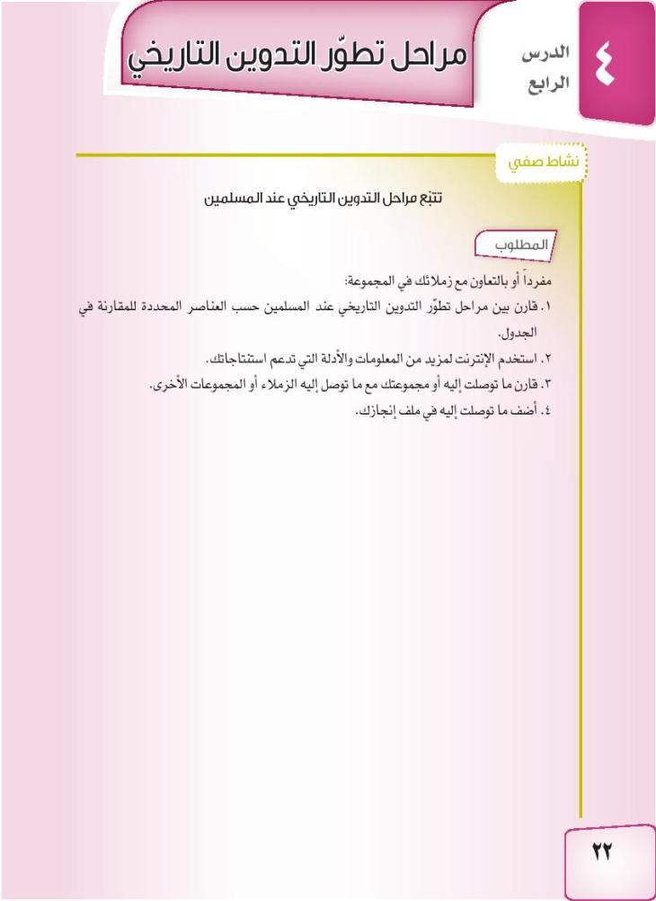

قصص

روايات شفهية

إيناس السامعين.

كبرى

السطور.

مكتوبة

الصدور

لاستخلاص العبرة والعظة من أخبارهم.

للاستفادة من تجارب الأمم الأخرى في مختلف جوانب الحياة.

لأنه بعد الركيزة الثانية بعد القرآن للتشريع الإسلامي.

القمري

مراحل تطور التدوين التاريخي عند المسلمين
المرحلة | الأولى | الثانية | الثالثة | الرابعة
امتدادها التاريخي | امتدت هذه المرحلة حتى مطلع القرن الثاني الهجري. | امتدت خلال القرن الثاني كله تقريباً. | استمرت هذه المرحلة حتى نهاية القرن الثالث. | عقب العدوان الصليبي على الأمة الإسلامية بين القرنين الخامس والسادس الهجريين، ثم الغزو المغولي وسقوط الخلافة العباسية في بغداد في القرن السابع الهجري.
سماتها الأساسية | الانتقال بالتاريخ من حالة المعرفة الشفوية إلى المعرفة الكتابية؛ أي من التاريخ المروي إلى التاريخ المكتوب. | اهتم الإخباريون خلالها بجميع أخبار الأحداث المختلفة ذات المواضيع المتنوعة كلها ومن جميع الأفواه والرواة، ومع أن الاهتمام بالسيرة النبوية لم ينقطع في هذه المرحلة. | تميزت هذه المرحلة بتدوين التاريخ على أساس التسلسل الزمني، وجمع السير والمواضيع والأحداث المتعاقبة على التوالي في كتاب واحد، وجمع المؤلفات التاريخية الصغيرة ذات الموضوع الواحد | ظهور بعد آخر في الكتابة والتدوين التاريخي عند المسلمين ينحو منحى فلسفياً عميقاً. وكان ابن خلدون هو أول من تميز بالكتابة في فلسفة التاريخ في مقدمة كتابة الشهير (العبر وديوان المبتدأ والخبر في معرفة أيام العرب والعجم والبربر ومن

 |  | فإن الاهتمام بالأخبار التاريخية الأخرى صار أكثر وضوحاً. | في مجموعات تاريخية واسعة تضم مختلف المواضيع في نسق زمني متصل، كما تم وضع أول كتاب في التاريخ على أساس الطبقات لتراجم الرجال لابن سعد (توفي سنة 230هـ)، وظهر الاهتمام بتاريخ الفتوح الإسلامية من خلال تتبع الفتوحات حسب المدن والأقاليم. | عاصرهم من ذوي السلطان الأكبر).
خصائص التدوين التاريخي فيها | انصب اهتمام التدوين في هذه المرحلة بصورة خاصة إلى مواضيع محددة من السيرة النبوية، وخلال هذه المرحلة أيضاً | اندفع المؤرخون والإخباريون خلال هذه الفترة في تأليف المئات من الكتب عن مختلف مواضيع التاريخ الإسلامي خاصة، وتاريخ العرب | توطد فيها علم التاريخ الإسلامي ومناهجه في التدوين.  وكانت مرحلة التدوين في هذه المرحلة تستند في فلسفتها العميقة | ظهر بُعد آخر في الكتابة والتدوين التاريخي عند المسلمين ينحو منحى فلسفياً عميقاً، يركز على تأمل الحوادث,

 | ظهر الاهتمام بالمعارف التاريخية بوضوح لدى الخلفاء الأمويين وطلبوا تسجيل ذلك لهم من أفواه الناس. | الجاهلي وبعض تواريخ الأمم. | إلى فكرتين أساسيتين: وحدة تاريخ البشرية من خلال سلسلة الأنبياء، وحدة التاريخ الإسلامي وأهمية تجارب الأمة الإسلامية. | والبحث في أسباب قيام الدول، وعلل سقوطها، ومظاهر العمران البشري فيها.
أشهر أعلامها ومؤلفاتهم | عروة بن الزبير، وابن شهاب الزهري. | ابن إسحاق، والواقدي. | ابن سعد، أبي الحسن البلاذري. | ابن خلدون.
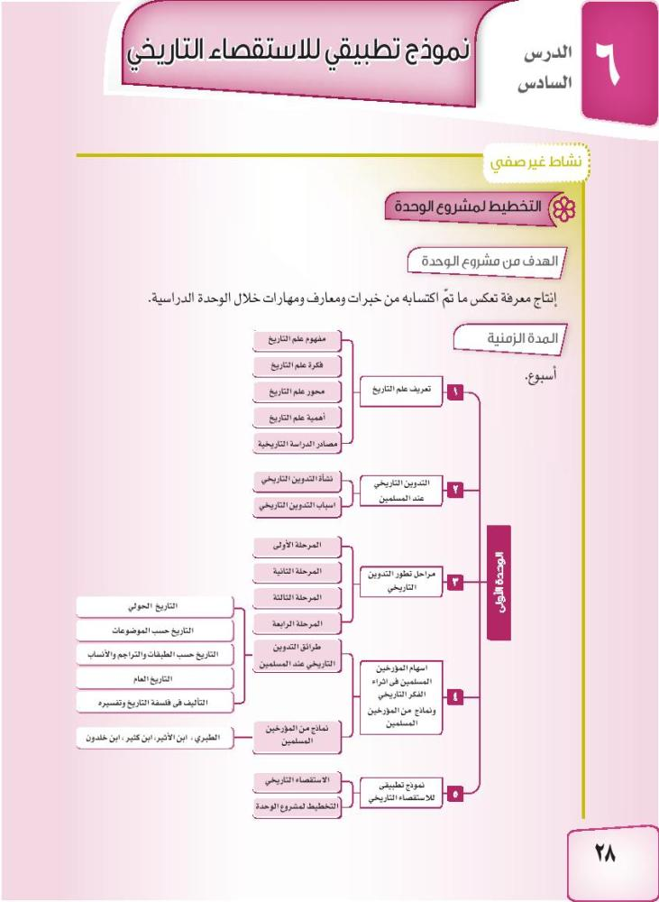
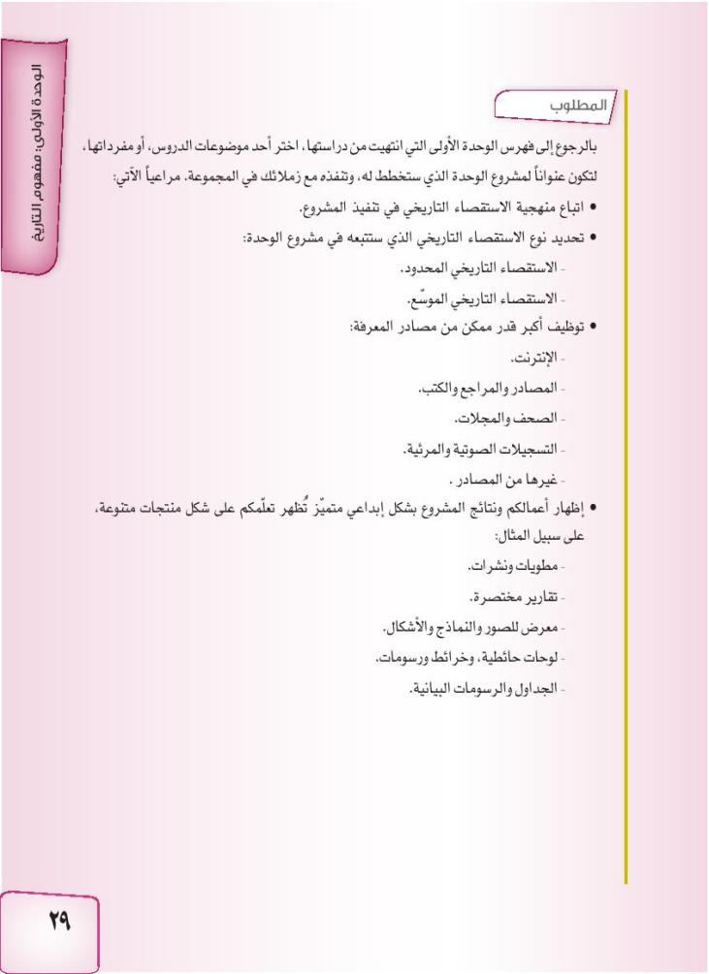
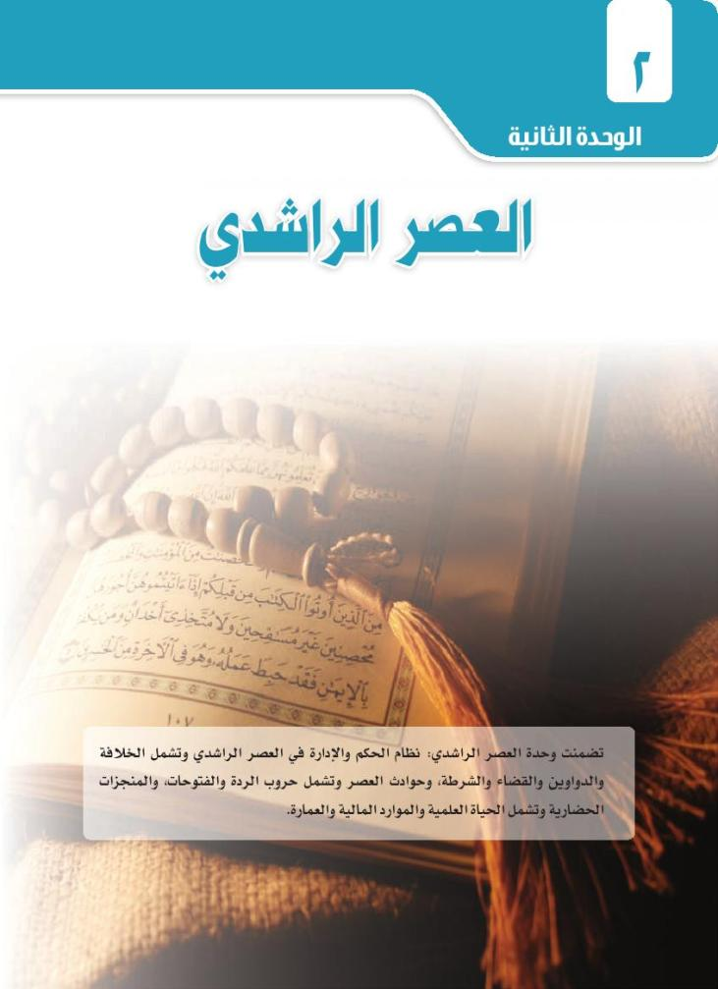
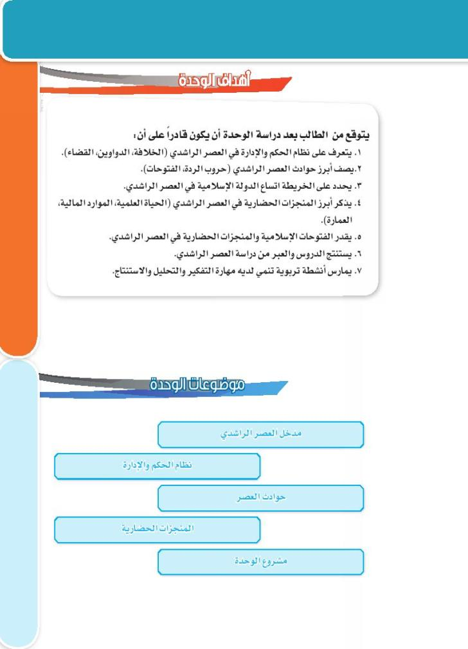
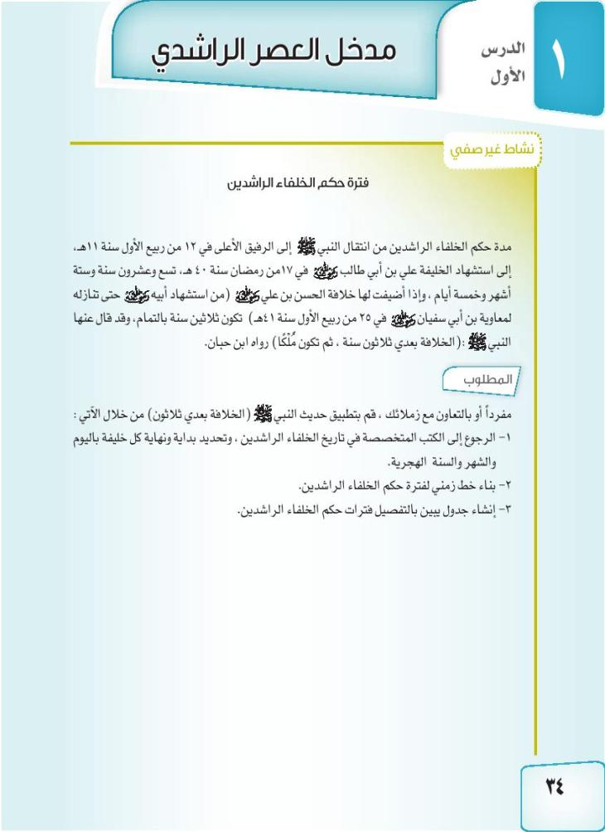
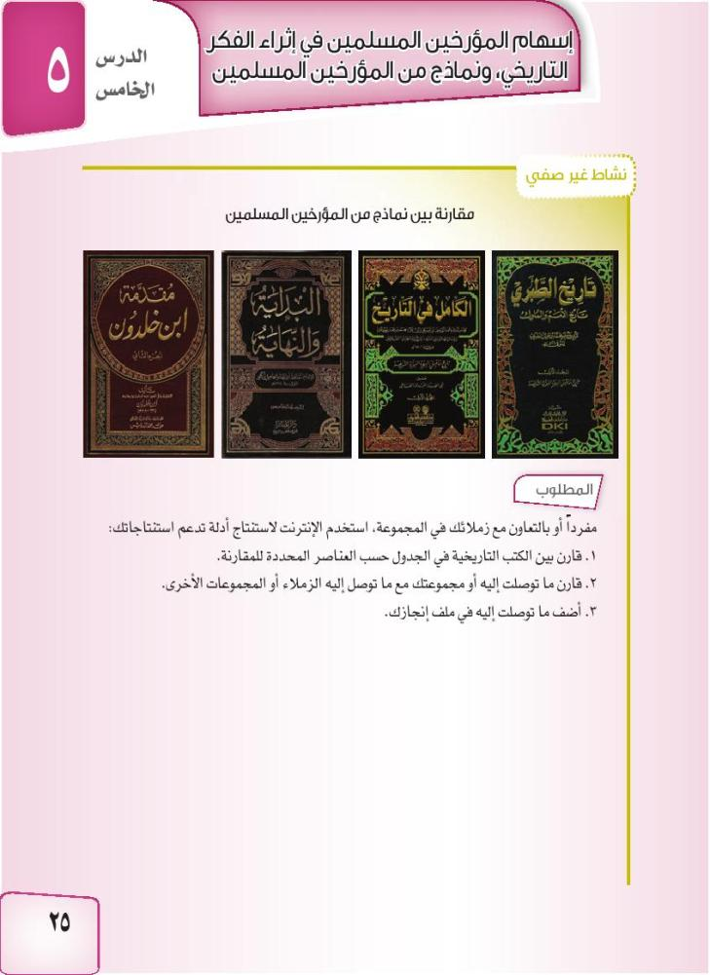
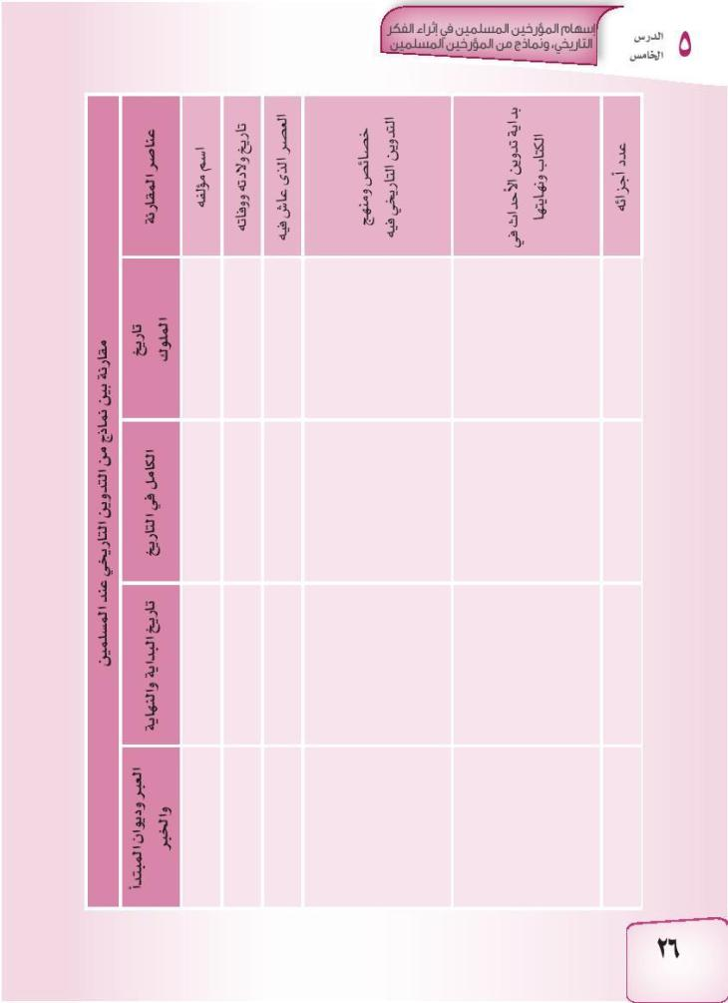

الحجارة

الرقاع

سعف النخيل.

نشأته

تطوره.

منهج مدرسة الحديث.

الثاني الهجري.

الحوادث

الإسناد

طرائق

التاريخية.

السنين.

الأحداث

أبو جعفر محمد بن جرير الطبري.

أبو الفداء عماد الدين إسماعيل ابن كثير.

التأريخ الحولي.

تنويع التاريخ حسب الموضوعات.

حسب الطبقات والتراجم والأنساب.

التأريخ العام.

التأليف في فلسفة التاريخ وتفسيره.

علم الجغرافيا.

تعليمية

التعلم الذاتي

الطلاب.

التفكير

تفسير

الحواس الخمس

الرغبة

ما تم ملاحظته.

عدم تجاوز حدود موضوعات الوحدة الدراسية عند تطبيق الاستقصاء التاريخي، بحيث تكون نتائج الاستقصاء محدودة في نطاق مفردات الوحدة الدراسية فقط. وعدم التطرق إلى علاقة الموضوع بالمواد الدراسية الأخرى، كما تم في المثال التطبيقي الذي سبق طرحه في الدرس (العملة الذهبية).

تجاوز حدود موضوعات الوحدة الدراسية عند تطبيق الاستقصاء التاريخي، بحيث تكون نتائج الاستقصاء شاملة لنطاق مفردات الوحدة الدراسية وعلاقاتها بموضوعات أخرى في المواد الدراسية الأخرى.

جـ 1:

جـ 2:

أبو بكر الصديق

عمر بن الخطاب

عثمان بن عفان

علي بن أبي طالب

جـ 3:

الخليفة | خلافته |  | المدة
 | من | إلى
أبو بكر الصديق  | 11هـ | 13هـ | سنتان
عمر بن الخطاب  | 13هـ | 23هـ | 10 سنوات
عثمان بن عفان  | 23هـ | 35هـ | 12 سنة
على بن أبي طالب  | 35هـ | 40هـ | 5 سنوات
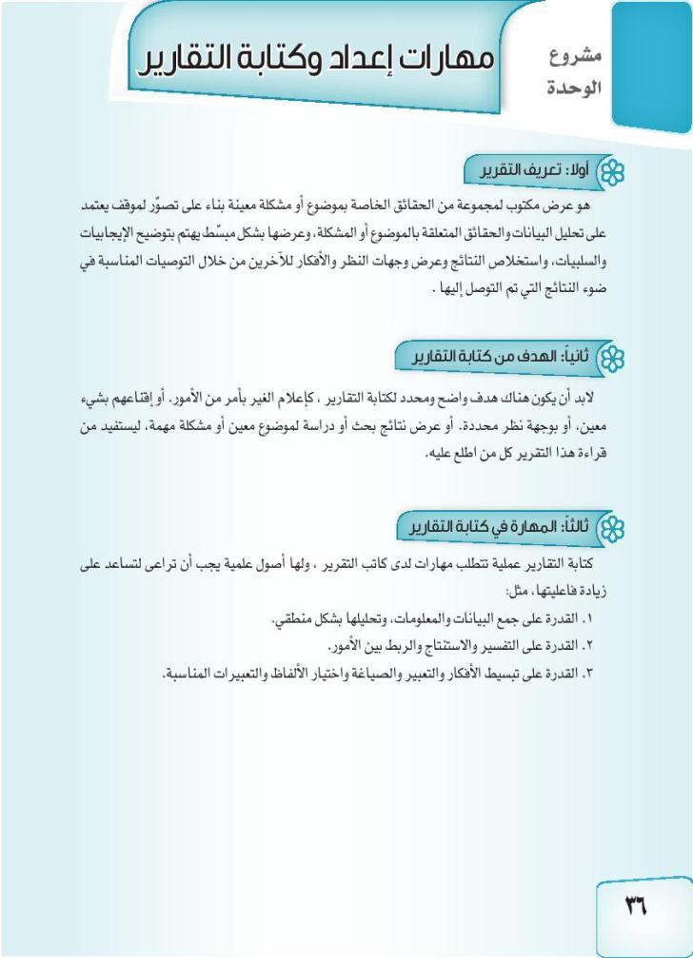
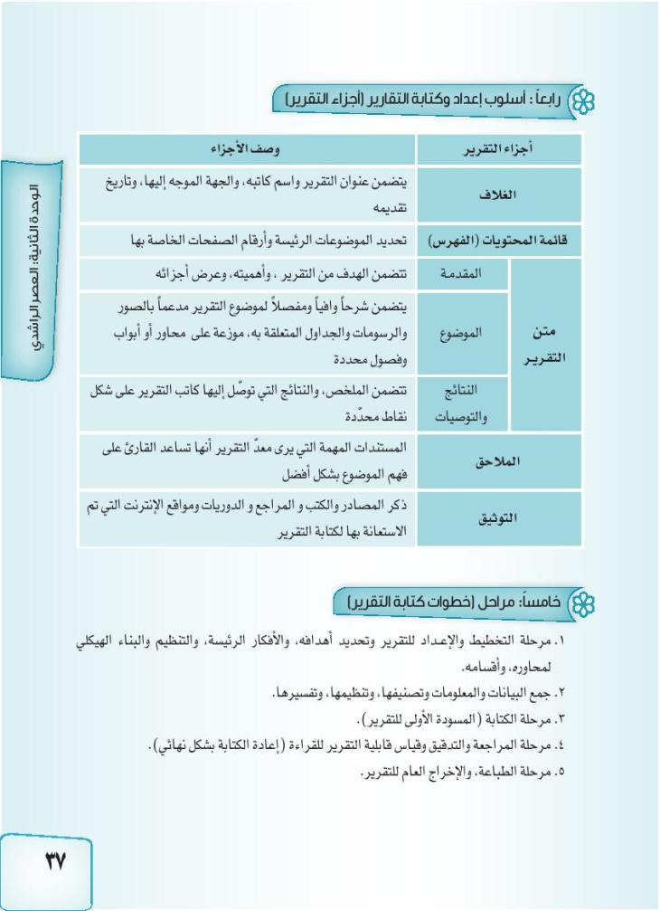
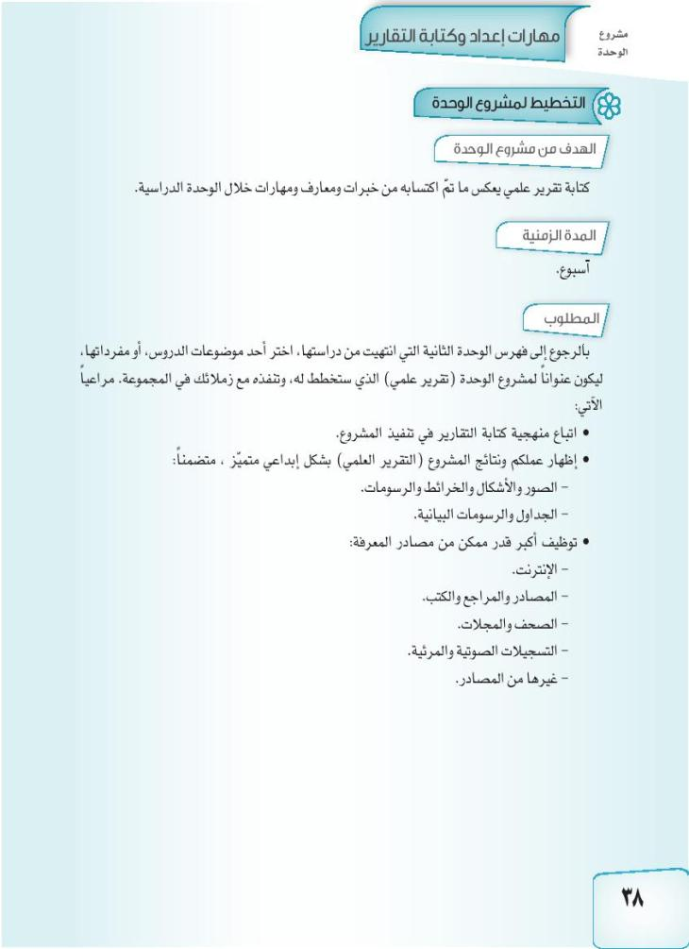
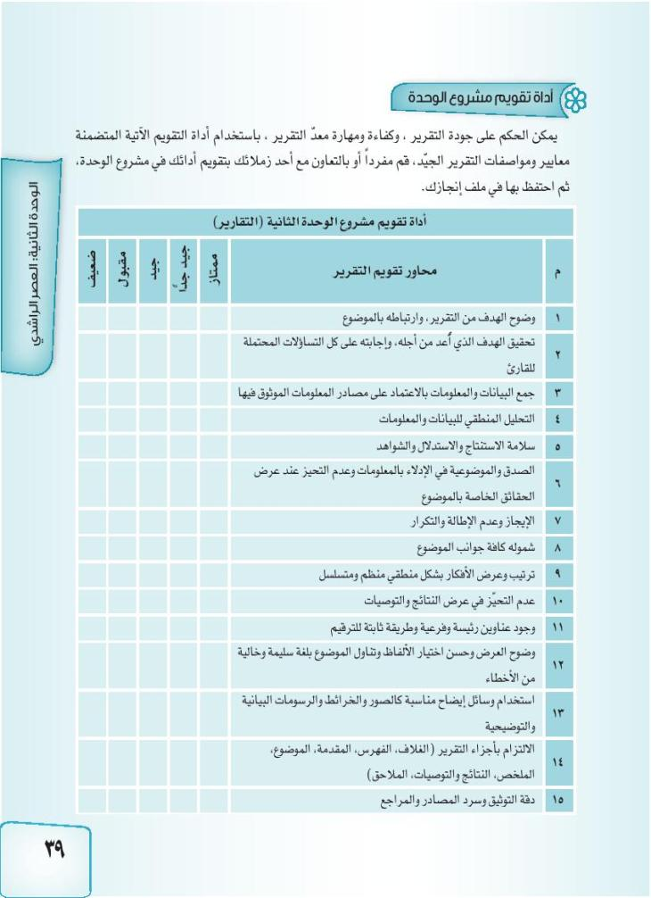

الحسين بن علي رضي الله عنهما: تولى الخلافة من مقتل أبيه .
معاوية بن أبي سفيان : تولى الخلافة بعد تنازل الحسين بن علي له عن الخلافة في 25 ربيع الأول سنة 41هـ.
عمر بن عبد العزيز رحمه الله: هو خامس الخلفاء الراشدين.

11هـ

13هـ

23هـ

35هـ

13هـ

23هـ

35هـ

40هـ

طرق تولي الخلافة | تعريفها | مثالها
الاختيار من جماعة المسلمين | أي اختيار أهل الحل والعقد خليفتهم. | اختار المهاجرون والأنصار بعد تشاورهم في سقيفة بني ساعدة أبا بكر الصديق  خليفة، وذلك بعد وفاة النبي .
البيعة للخليفة الجديد بعهد من الخليفة السابق | إذا أحس الخليفة بقرب أجله، وأراد أن يستخلف على الناس، شاور أهل الحل والعقد، فإذا وقع رأيه على من يصلح لهذا المنصب، عهد إليه بالخلافة من بعده. | لما حضرت وفاة أبا بكر الصديق  وقع اختياره على عمر بن الخطاب  للخلافة من بعده بعد استشارة كبار الصحابة، فكتب إليه عهداً بذلك وبايعه المسلمون على هذا الأساس.

الشورى في مجموعة والبيعة من المسلمين | مشاورة أهل الحل والعقد باختيار واحداً من مجموعة محصورة متكافئة. | جعل عمر بن الخطاب  الخلافة من بعده شورى في الستة الباقيين من العشرة المبشرين بالجنة على أن يختاروا أحدهم لهذا المنصب الجليل، فكان عثمان بن عفان  ثم بايعه المسلمون.
الترشيح والبيعة من معظم المسلمين | أي اختيار معظم أهل الحل والعقد خليفتهم. | لما استشهد عثمان  اختار المسلمون علي بن أبي طالب ، فتولى الخلافة في ظروف صعبة عصفت بالمسلمين ففرقت كلمتهم وأذهبت ريحهم، وكان اختيارهم للخلافة شورياً إلا أنه لم يكن عاماً بين جميع الصحابة؛ نظراً لتفرق أكثرهم في الأمصار.
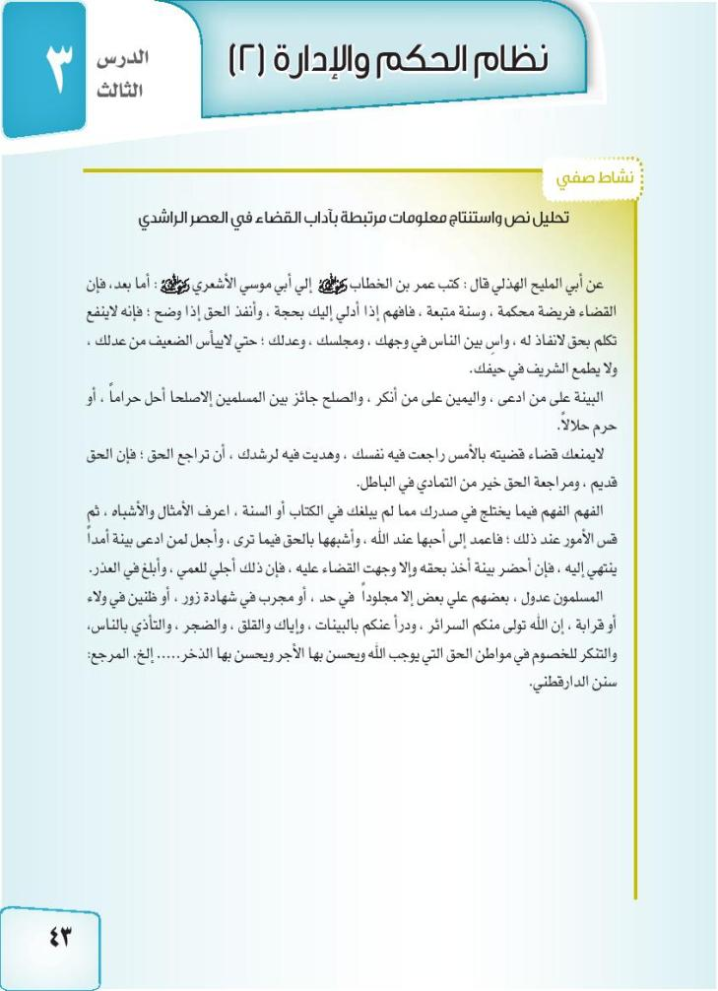
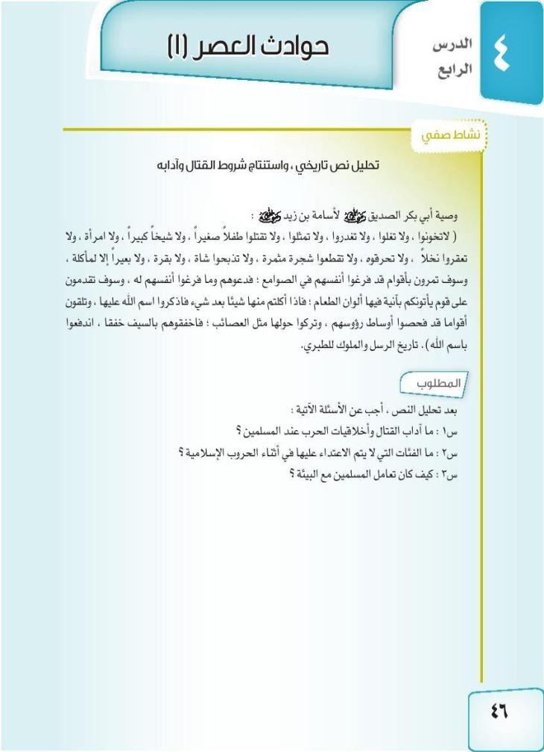
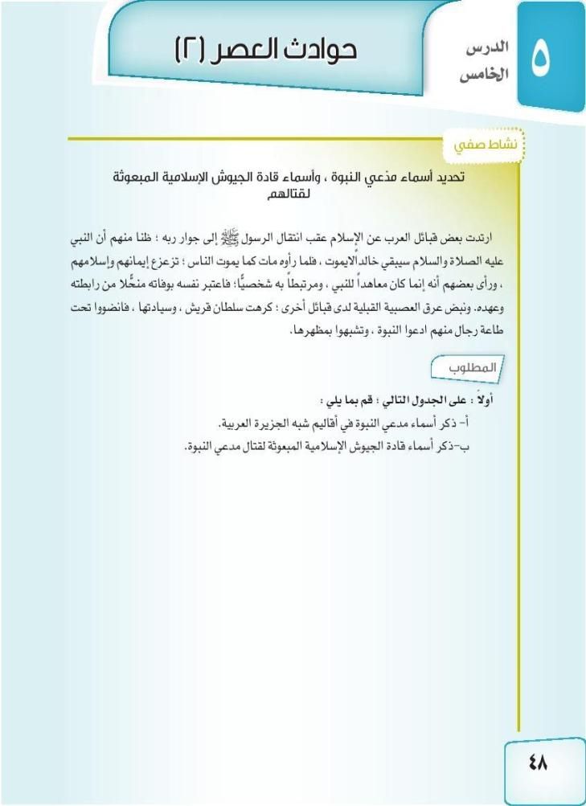

العلم: الذي يؤدي به إلى الاجتهاد في النوازل والأحكام الفقهية.
العدالة: فيكون مستقيم السيرة والسلوك متجنباً للمعاصي.
الكفاية: بحيث يكون قادراً على إقامة الحدود، بصيراً بالحروب، صاحب رأي وتدبير.
سلامة الحواس والأعضاء.

منعاً للتكرار.

نظراً لتفرق أكثرهم في الأمصار.

المسلمين

إجراء الأحكام الشرعية

العلم

بني ساعدة.

شورى

الستة الباقين من العشرة المبشرين بالجنة.

11هـ

13هـ

13هـ

23هـ

23هـ

35هـ

35هـ

40هـ

عامان

10 أعوام

12 عام

5 أعوام

البصرة.

واسِ بين الناس في وجهك، ومجلسك، وعدلك؛ حتى لا ييأس الضعيف من عدلك، ولا يطمع الشريف في حيفك.

الدراسة والتمعن في أقوال الخصوم وأدلتهم وهو ما يعرف اليوم بقواعد الإثبات.
المساواة بين الناس ولاسيما في مجلس القضاء يبعث الطمأنينة في نفوس المتقاضين.
جواز حل المنازعات بين الخصوم عن طريق الصلح والتحكيم والتسوية بينهم من غير مخالفة للنظام والآداب العامة .
واجب على القاضي أن يكون واسع الصدر، طويل البال، يتصف بالحلم غير غضبان ولا حتى مشغول الفكر في أمور خارج مجلس القضاء ويترك المجال للخصوم ليثبت كل حقه فيما يدعيه ويسمع أقول كلا الطرفين ولا يسأم.

الخليفة عمر بن الخطاب .

أبي موسى الأشعري

شريحاً.

العُسَس.

ديوان الخراج: هو الديوان الذي كان يقوم بتدوين موارد الدولة ومصروفاتها.

بسبب اتساع مساحة الدولة الإسلامية، وكثرة مواردها المالية، وتنوع رعاياها، وتضاعف أعباء إدارتها.

بحيث يستطيع القاضي الاجتهاد في الحكم إذا عرضت له مسألة لا يوجد فيها نص من الكتاب أو السنة.

لحفظ الأمن ومنع السرقات ومطاردة المشبوهين.

الإشراف على الأسواق.
مكافحة الغش التجاري.
الأمر بالمعروف والنهي عن المنكر.

جـ 1:
عرض أهداف الحرب على الخصم.
عدم البدء بالحرب.
عدم قتال المسلمين.
عدم قتل الأبرياء والآمنين العزل.
عدم قتل النساء والأطفال خصوصاً.
منع التمثيل بالجثث.
عدم إتلاف الممتلكات.

جـ 2:
الأطفال.
الشيوخ.
النساء.

جـ 3:
كان المسلمون يحافظون على البيئة؛ إذ كانوا لا يعقرون نخلاً ولا يحرقونه ولا يقطعون شجرة مثمرة ولا يذبحون شاة ولا بقرة ولا بعيراً إلا لمأكله.

مدعي النبوة.

11هـ.

ثلاثة عشر

رسول الله .

امتثالاً لوصية رسول الله .

ظن بعضهم أن النبي سيبقى خالداً لما رأوه مات كما يموت الناس تزعزع إيمانهم وإسلامهم.
رأى بعضهم أنه إنما كان معاهداً للنبي ومرتبطاً به شخصياً فاعتبر نفسه بوفاته متحللاً من ارتباطه وعهده.
نبض عرق العصبية القبلية لدى قبائل أخرى كرهت سلطان قريش وسيادتها، فانضووا تحت طاعة رجال منهم ادعوا النبوة.
استكبر آخرون عن طاعة أبي بكر ، فرفضوا دفع الزكاة إليه كما كانوا يفعلون مع النبي واعتبروها إتاوة.

لحفظ الأمن ومنع السرقات ومطاردة المشبوهين.

ظن بعضهم أن النبي سيبقى خالداً لما رأوه مات كما يموت الناس تزعزع إيمانهم وإسلامهم.
رأى بعضهم أنه إنما كان معاهداً للنبي ومرتبطاً به شخصياً فاعتبر نفسه بوفاته متحللاً من ارتباطه وعهده.
نبض عرق العصبية القبلية لدى قبائل أخرى كرهت سلطان قريش وسيادتها، فانضووا تحت طاعة رجال منهم ادعوا النبوة.
استكبر آخرون عن طاعة أبي بكر ، فرفضوا دفع الزكاة إليه كما كانوا يفعلون مع النبي واعتبروها إتاوة.

زعزعة الإيمان في النفوس.
إثارة البلبلة بين جموع الناس.
إضلال الخَلْق.

الأقاليم | مدعو النبوة | قادة الجيوش الإسلامية المبعوثة لقتالهم
أعالي نجد | طليحة بن خويلد | خالد بن الوليد 
اليمامة | مسيلمة | خالد بن الوليد 
البحرين | الحطم بن ضبيعة | العلاء بن الحضرمي وثمامة بن أثال
عمان | ذو التاج لقيط بن مالك الأزدي | حذيفة بن محصن وعرفجة ابن هرثمة وعكرمة بن أبي جهل 
اليمن | الأسود العنسي وقيس بن يغوث والأشعث بن قيس الكندي | المهاجر بن أبي أمية  وعكرمة بن أبي جهل 
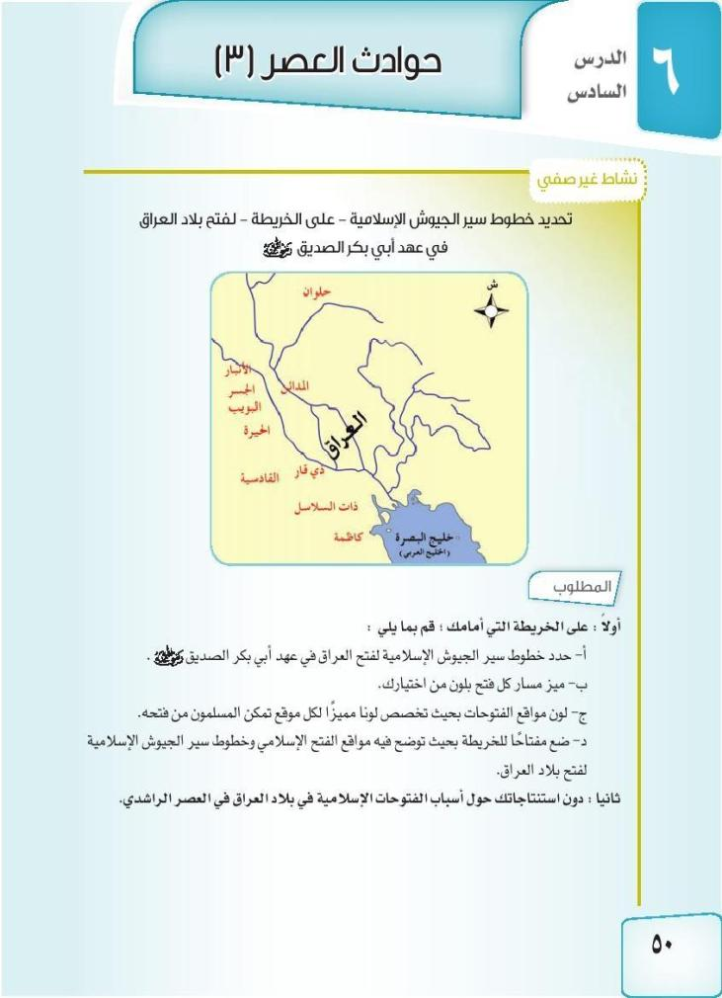
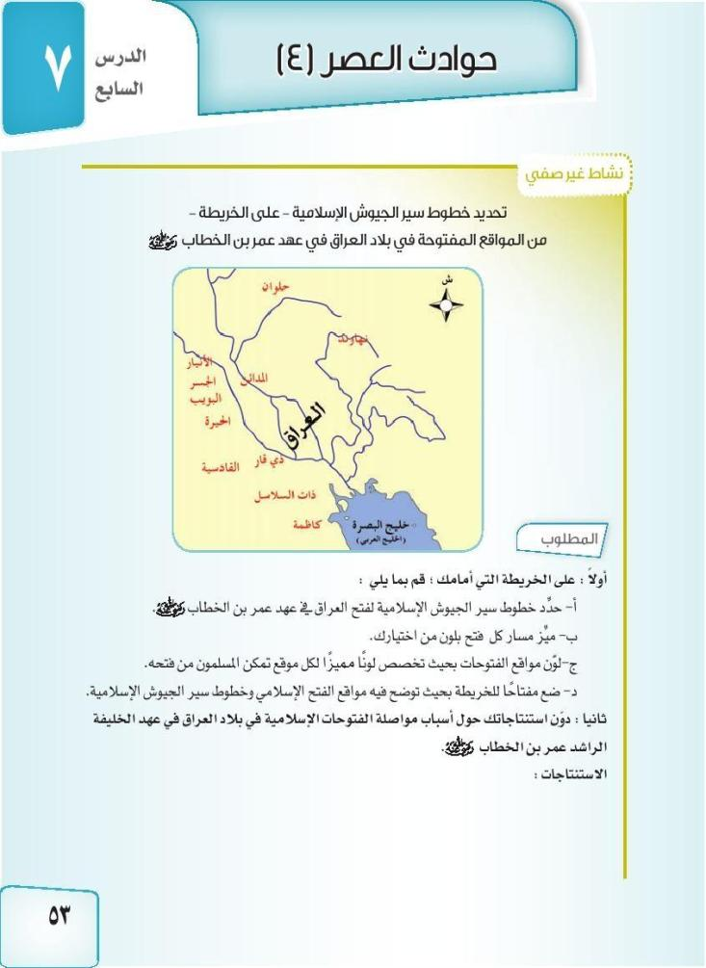

اليمامة

11هـ.

العلاء بن الحضرمي

الجارود المعلى

حيث اجتمع تحت طاعة مسيلمة عدد كبير من المقاتلين، واستفحل أمره بعد هزيمته لجيشين أرسلمهما أبو بكر لقتاله واحداً تلو الآخر.

لكثرة من قتل بها من بني حنيفة وفي مقدمتهم مسيلمة نفسه.

أولاً:

فتوح العراق

ثانياً:

نشر الدعوة الإسلامية خارج شبه جزيرة العرب.
توسيع رقعة الدولة الإسلامية.
تقوية المسلمين بمسلمين جدد.
تحرير الإنسان من الجهل والعبودية.
كسب موارد مالية جديدة لبيت مال المسلمين.

الفتوحات

شبه جزيرة العرب.

العراق.

اليمامة

الفراض

حيث اعتصمت بها حامية الفرس وحفروا خندقاً حولها.

لنجدة عياض بن غنم في دومة الجندل.

لمساعدة من بها من الجيوش الإسلامية.

فتوح العراق

أولاً:

ثانياً:

مواصلة الجهاد.
نشر الدعوة الإسلامية.
الاستمرار في حركة الفتح التي بدأت في عهد أبي بكر في بلاد الفرس والروم.
توسيع رقعة الدولة الإسلامية.
كسب موارد مالية جديدة لبيت مال المسلمين.

البويب.

الفرس.

هاشم بن عتبة

القادسية

يزدجرد

-

1

4

2

3

اسم المعركة | تاريخها | عدد الجيش |  | قائد الجيش |  | رأيك في نتائج المعركة
 |  | المسلمون | الفرس | المسلمون | الفرس
القادسية | 15هـ | ستة وثلاثون ألفاً | مئة ألف | سعد ابن أبي وقاص  | رستم | انتصار عظيم للمسلمين رغم قلة عددهم.
نهاوند | 21هـ | ثلاثون ألفاً | مئة وخمسون ألف | النعمان بن مقرن  | الفيرزان | انتصار عظيم للمسلمين رغم قلة عددهم.
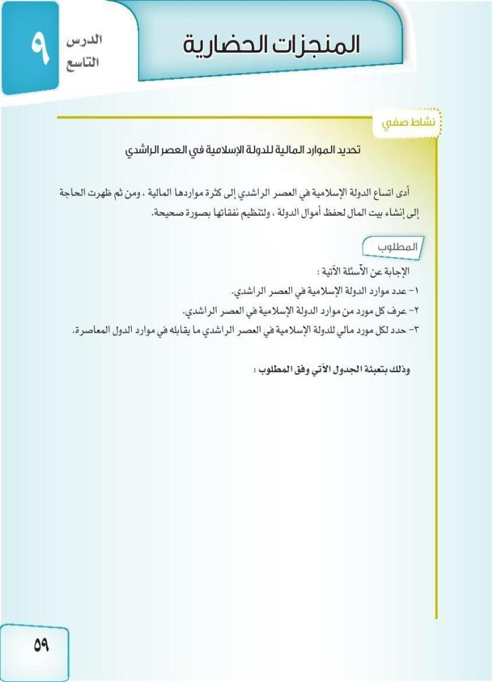

تولى قيادة جيش المسلمين في معركة القادسية.
استنفر القبائل العربية لقتال الفرس في معركة القادسية.
أرسل إلى عمر بن الخطاب يستمده لمساعدته في قتال الفرس في معركة القادسية.
كان له دور في انتصار المسلمين على الفرس في معركة القادسية.

معركة أجنادين

معركة أجنادين

معركة اليرموك

كتب كتاب الصلح لبيت المقدس

فتح العريش

موقعة عين شمس

فتح الإسكندرية

فتح برقة

الشام

مؤتة

13هـ

مرج الصُفّر.

باهان

خالد بن العاص .

-

1

2

4

3

ليتخذها معسكراً يستنفر الناس فيه إلى الجهاد في ميدان الشام.

لأن هذه المنطقة صحراء حيث يجيد المسلمون القتال فيها، ولقربها كذلك من خطوط تموينهم.

باعتبارها تشكل امتداداً طبيعياً لفلسطين.

المورد المالي في العصر الراشدي | تعريفه | ما يقابله في موارد الدول المعاصرة
الزكاة (الصدقات) | تفرض على المسلمين كل عام. | الزكاة (الصدقات)
الغنائم والفيء | الغنائم: هي كل ما أخذه المسلمون من أعدائهم عنوة في الحرب.  الفيء: الأموال التي حازها المسلمون من العدو دون قتال. | لم تعد موجودة
الجزية | هي مقدار من المال يفرض على أهل الكتاب الذين يعيشون في المجتمع الإسلامي كاليهود والنصارى مقابل حمايتهم ورعايتهم. | لم تعد موجودة
الخراج | الضريبة المالية المقررة على الأراضي التي افتتحها المسلمون عنوة. | الضرائب والرسوم
عشور التجارة | تؤخذ من التجار الأجانب إذا دخلوا ببضاعتهم بلاد المسلمين. | الرسوم أو الضرائب الجمركية
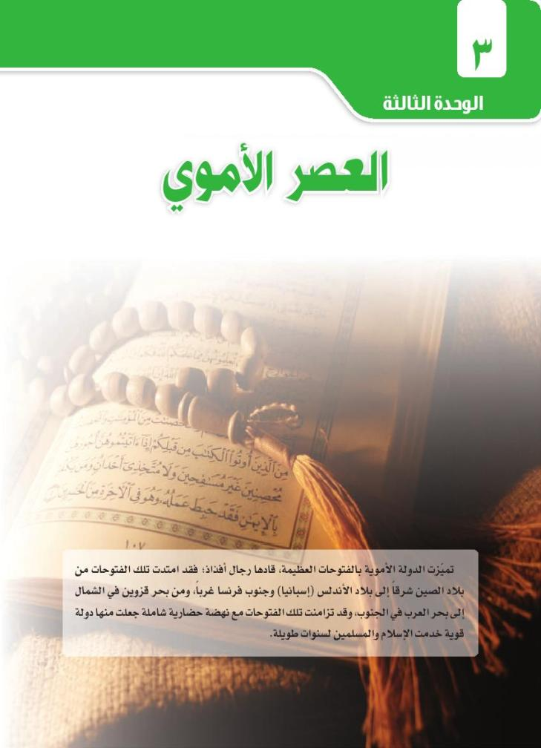
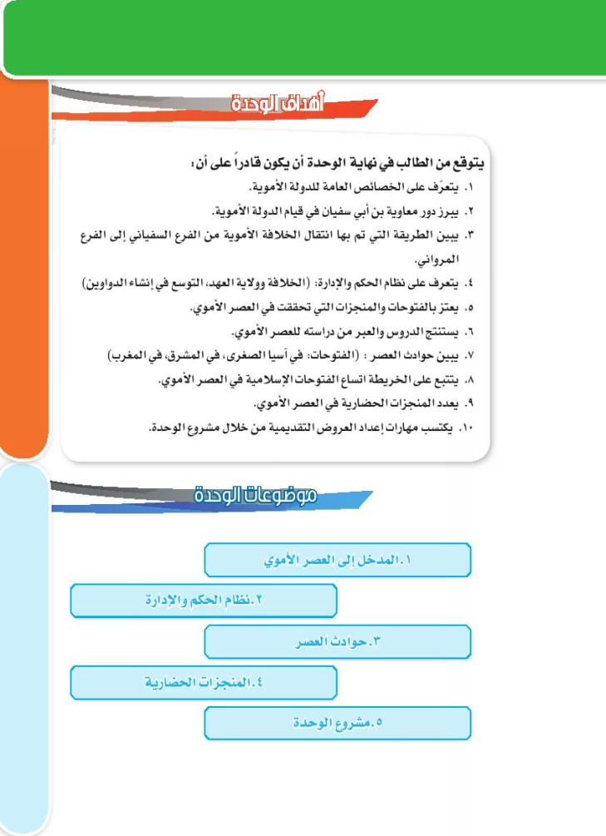
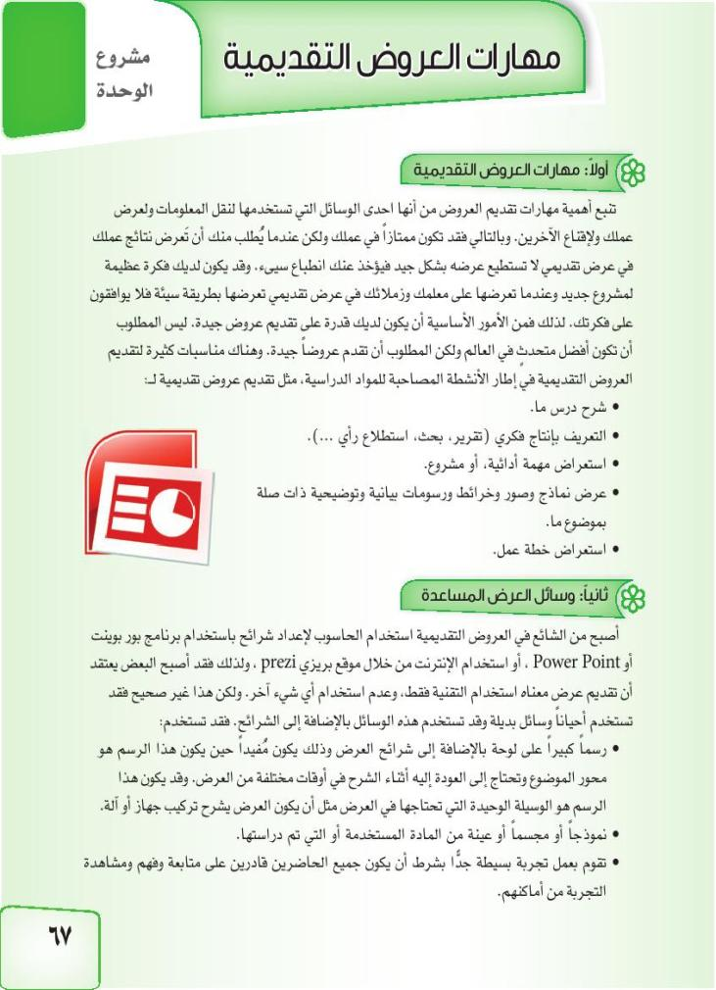
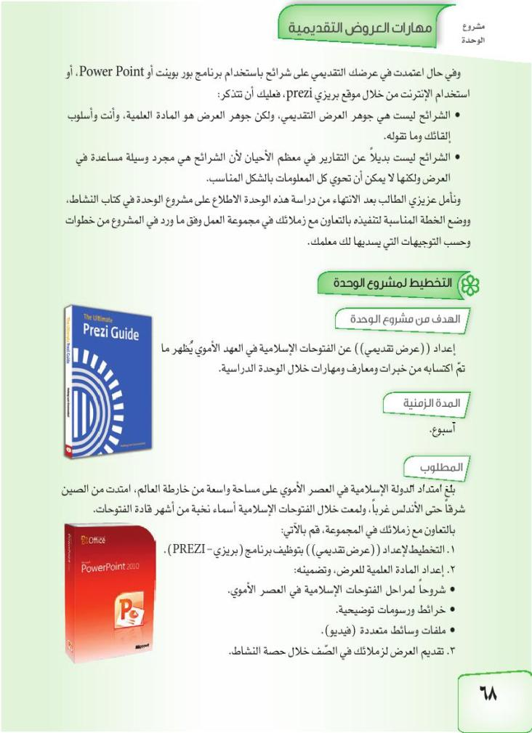
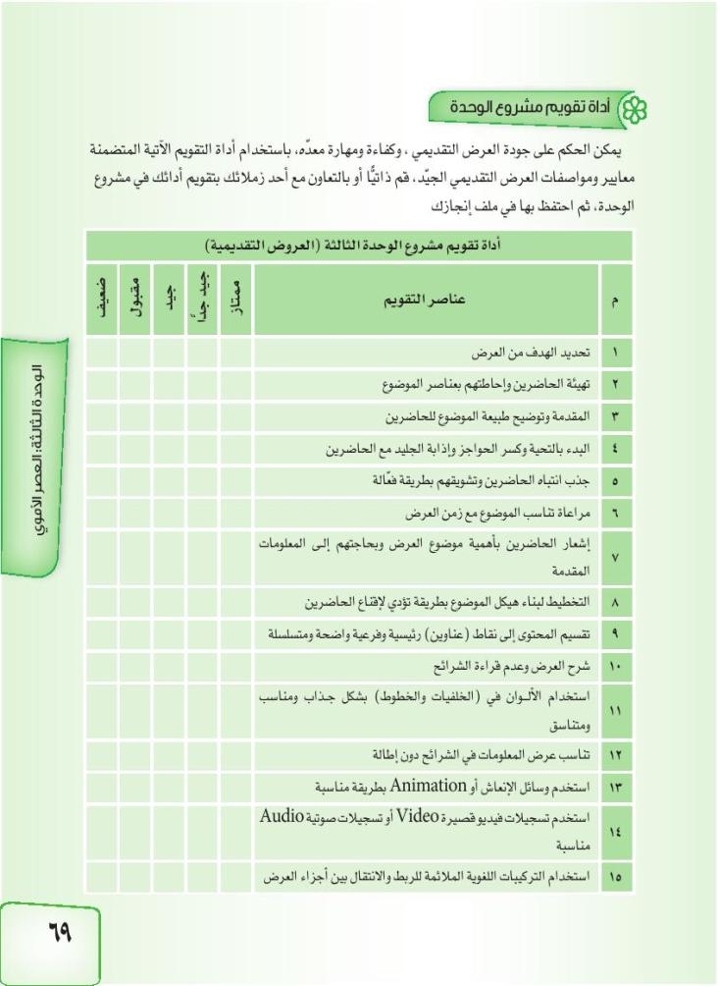
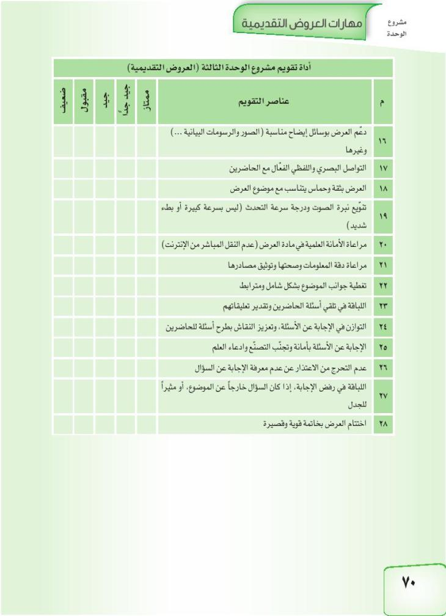

زيد بن ثابت

عثمان بن عفان

البصرة

16هـ.

الخمس (20%)

المرتدين باليمامة.

-

3

1

5

4

2

لحفظ أموال الدولة، ولتنظيم نفقاتها بصورة صحيحة.

لأهميتها في فهم نصوص القرآن والسنة.

باعتبارها لغة الدين والدولة الجديدة.

لرغبته أن تكون المدينة التي يبنيها المسلمون لا يفصلها حاجز مائي عن المدينة المنورة.

واجه الأمويين كثيراً من الفتن والقلاقل والاضطرابات الداخلية التي كادت أن تعصف بالدولة بعد وفاة يزيد بن معاوية، مما أدى إلى خروج الخلافة من الفرع السفياني إلى الفرع المرواني الأموي بعد تنازل معاوية (الثاني) بن يزيد عن الخلافة سنة 64هـ، ونجاح مروان بن الحكم في توحيد صفوف الأمويين ومؤيديهم وانتصاره على خصومه من قبائل القيسية أنصار عبد الله بن الزبير في معركة مرج راهط في محرم سنة 65هـ. ومع هذا فإن الأمويين تمكنوا من القضاء على تلك الأحداث، وتثبيت دعائم الدولة على أسس متينة وراسخة حتى سنة 132هـ عندما بزغ نجم بني العباس الذين انتزعوا السلطة من الأمويين بقوة السلاح بعد معركة طاحنة جربت بينهما، وكان آخر خلفائها مروان بن محمد.

أمية بن عبد شمس

الخلفاء الراشدين

معاوية بن أبي سفيان .

المدينة المنورة

الكوفة

معاوية بن أبي سفيان

دمشق

41

يزيد بن معاوية

معاوية بن يزيد بن معاوية

أربعة عشر

المرواني

السفياني.

حقناً لدماء المسلمين.

لأن المسلمين اجتمعوا فيه على خليفة واحد.

لما تم فيه من فتوحات واسعة وإصلاحات داخلية متعددة، واستقرار أمني في ربوع الدولة.

عبد الملك بن مروان.

أربعة.

يزيد بن معاوية.

نقل رسائل الخليفة إلى ولاته وقادة جنده وكبار موظفيه في أقاليم الدولة، ثم تطورت مهمته فصار يحمل رسائل أفراد الرعية إلى الخليفة.
الديوان الملكي السعودي.

وجه المقارنة | البريد في العصر الأموي | البريد في العصر السعودي الحالي
أنواعه | - ديوان الخراج.  - ديوان الجند.  - ديوان الرسائل.  - ديوان الخاتم.  - ديوان البريد.  - ديوان الطراز. | - البريد العادي البري.  - البريد السريع.  - البريد الجوي.  - البريد الإلكتروني.
وسائله | عرف المسلمون في ظل الدولة وسائل نقل البريد البري على ظهور الدواب، باستخدام البغال والخيول والجمال، والبريد الجوي باستخدام الحمام الزاجل، والبريد المائي على ظهور السفن عبر البحار والأنهار. | يتم نقل البريد البري في العصر الحديث عن طريق السيارات والشاحنات، والبريد الجوي باستخدام الطائرات، والبريد المائي باستخدام السفن عبر البحار والأنهار، والبريد الإلكتروني عبر وسائل الإنترنت.
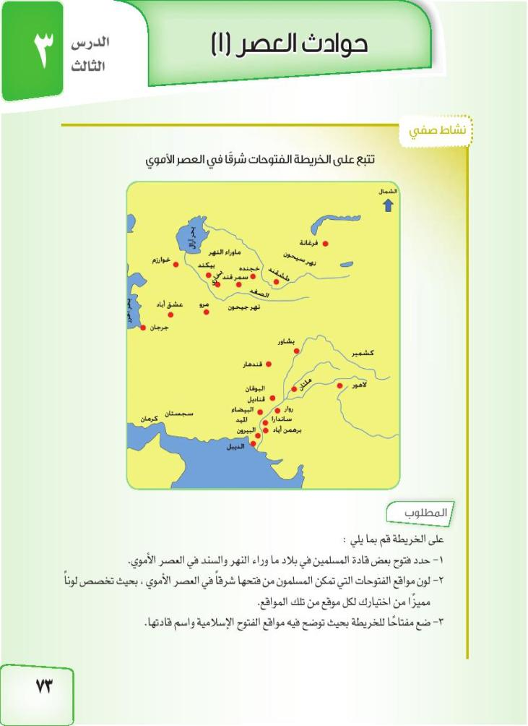
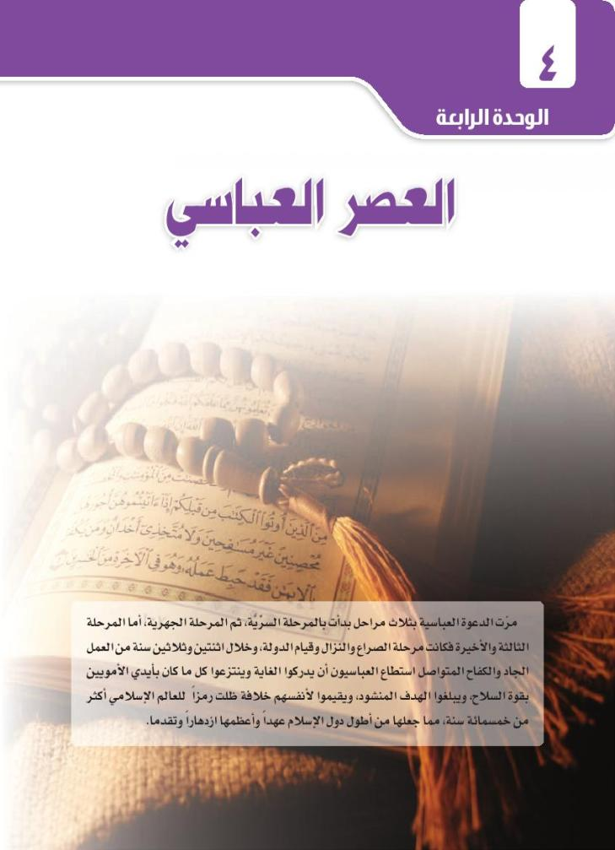
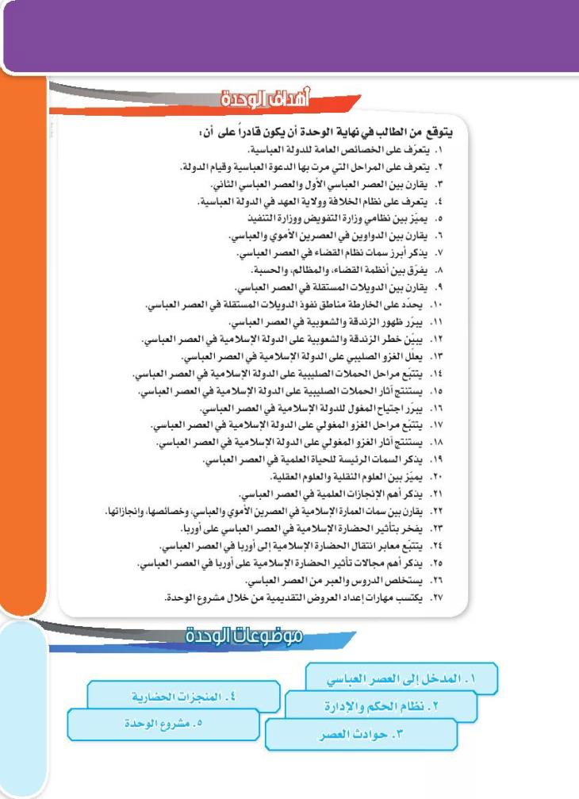
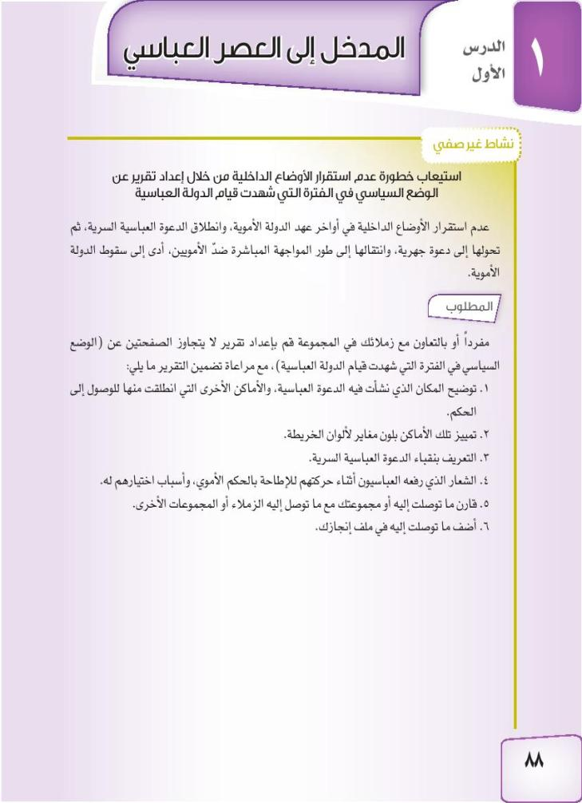
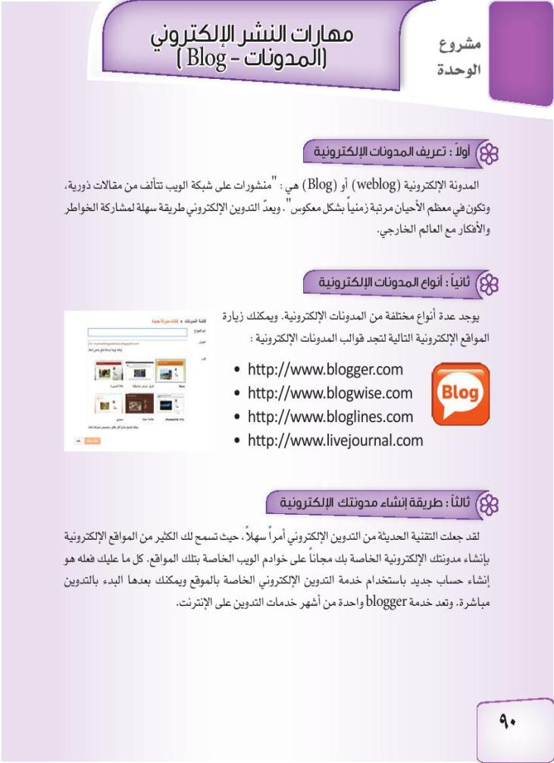
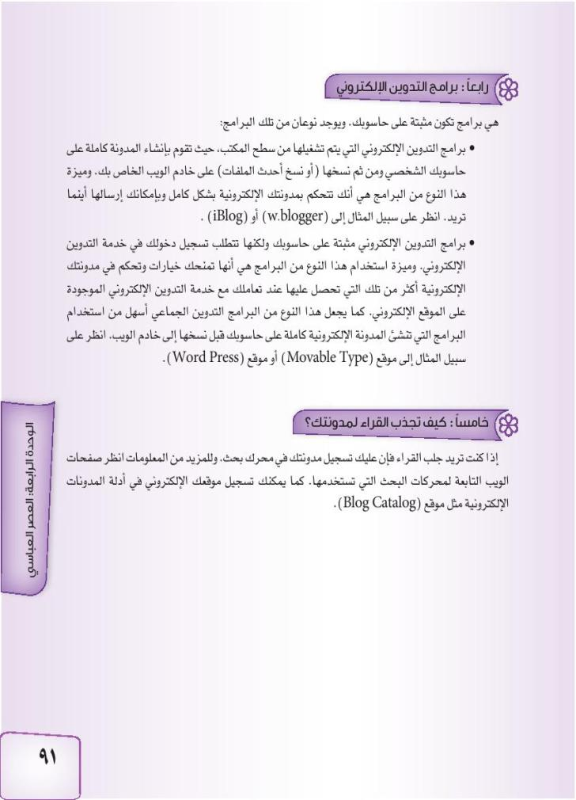
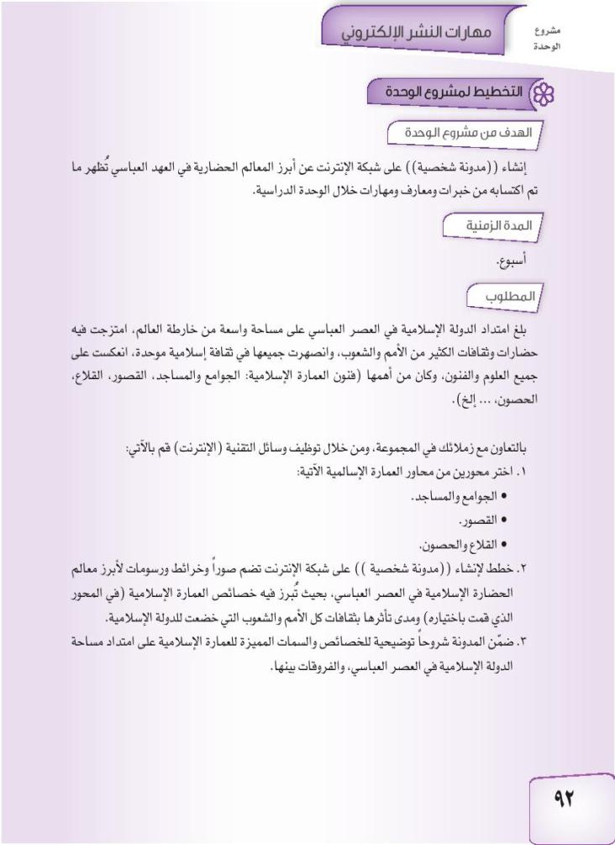
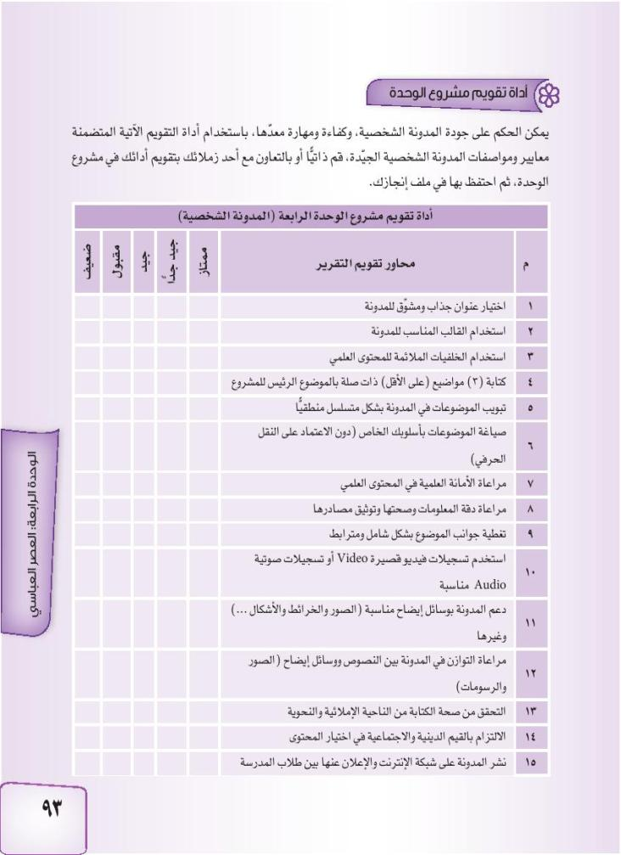
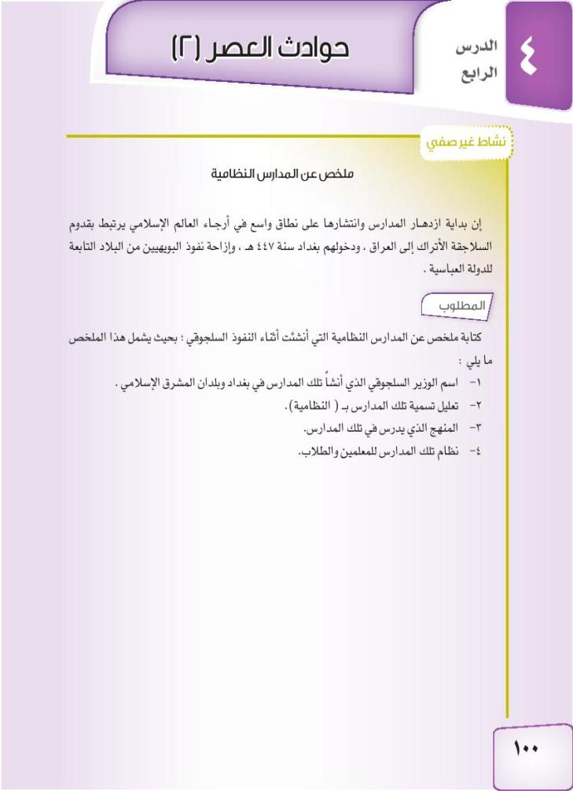
=

تسجيل أسماء الجند وأوصافهم ومقدار أرزاقهم، وإلزامهم بالبقاء في ثغورهم التي وجهوا إليها.

تحرير رسائل الخليفة إلى ولاته وقادة جنده وكبار موظفيه ونحوهم، وكذلك قراءة الردود على الخليفة.

نقل رسائل الخليفة إلى ولاته وقادة جنده وكبار موظفيه في أقاليم الدولة، ثم تطورت مهمته فصار يحمل رسائل أفراد الرعية إلى الخليفة.

لئلا تتعرض رسائله للتزوير.

نظراً لاتساع مساحة الدولة.

دمشق

الفصاحة

العلم بالشريعة وأحكامها.

عبيد الله بن زياد
سعيد بن عثمان بن عفان
محمد بن القاسم الثقفي

هي المناطق الواقعة خلف نهر جيحون.

مادة مكونة من الكبريت ومواد أخرى سهلة الاشتعال ومادة الجير للتفاعل مع الماء لإنتاج الحرارة.

بسبب شدة البرد وطول الحصار واستخدام البيزنطيين سلاح النار الإغريقية التي أحرقت سفن المسلمين.

لأن هذه المحاولة كسابقتها لم تحقق الهدف المطلوب.

بخارى.

ترمذ

كاشغر

الصين.

السند.

محمد بن القاسم الثقفي

عقبة بن نافع.
عندما وصل إلى مدينة ماليان على حدود المحيط الأطلسي، فعندما رأى المحيط وقف أمامه قائلاً ذلك.
افتتح الشمال الإفريقي من مدينة طرابلس إلى أن وصل إلى مدينة ماليان على حدود المحيط الأطلسي.
نجد أن هذه العبارة مشحونة بحب الله ورسوله وبروح المعاني الجهادية وبحرارة الشهادة وحيوية عبودية الله سبحانه وتعالى وتوحيده.

يرجع ذلك إلى رغبتهم في السيطرة على حوض البحر المتوسط.

بسبب استشهاد عقبة في معركة تهودة واستشهد معه كثير من أعوانه، وسبب الاضطرابات الداخلية التي شهدتها الدولة.

تمكن من استعادة برقة والقيروان.
هوم البيزنطيين في قرطاجنة.
هاجم معاقل البربر في جبال الأوراس.
اشتبك مع زعيمة البربر (الكاهنة) بالقرب من بجاية سنة 78هـ وأسفرت الموقعة عن هزيمة المسلمين، فاضطر حسان إلى الانسحاب بقواته، ثم استأنف نشاطه في المغرب بعد أن وصله المدد المطلوب.

الجزيرة الخضراء

الأندلس

بواتييه.

شذونة

وادي لكة.

أربونة

بلاط الشهداء

تور

طنجة

سبته

الاستطلاعية.

الوليد بن عبد الملك

شذونة

ثمانية

لانطلاق جيوشهم في أوروبا.

لكثرة من استشهد فيها من الجند المسلمين وفي مقدمتهم عبد الرحمن الغافقي.

طريف بن مالك

لذريق

شارل مارتل

2

-

4

1

3

عكف علماء مسلمون على تفسير القرآن الكريم وشرح معانيه واستخراج أحكامه ومن أشهرهم سعيد بن جبير الذي دون كتاباً في التفسير بناءً على طلب من الخليفة عبد الملك بن مروان.

عبد الملك بن مروان

عمر بن عبد العزيز

شهد العصر الأموي عملية البدء في جمع الحديث النبوي الشريف وتدوينه بشمول واستقصاء، حيث عهد الخليفة عمر بن عبد العزيز بذلك لواليه على المدينة أبي بكر محمد بن حزم.

تفسير القرآن الكريم

سعيد بن جبير.

عمر بن عبد العزيز

أبي بكر محمد بن حزم.

النقائض

جرير

الفرزدق

الأخطل.

عبد الملك بن مروان

اللغة العربية

النحاسي

الساساني

الدينار

الفضي

الكُتَّاب.
المسجد.
التعليم الخاص في قصور الخلفاء والولاة.

-

5

2

4

3

1

بغرض إعدادهم بشكل جيد يتناسب وما يتنظرهم من مهمات مستقبلية.

بسبب تعريب الدواوين، ونقل الديوان في العاصمة دمشق إلى العربية سنة 78هـ، ثم في العراق سنة 83هـ.

شهد العصر الأموي العديد من الإنجازات العمرانية التي ما يزال بعضها يقف شامخاً حتى أيامنا هذه، ومن تلك الإنجازات بناء المدن:
مدينة القيروان: في تونس، وهي من أشهر المدن، بناها عقبة بن نافع سنة 50هـ واستغرق البناء خمسة أعوام، أراد عقبة أن تكون القيروان قاعدة ثابتة يقيم فيها الجند بصورة دائمة وينطلقون منها لنشر الإسلام في بقاع المغرب وإفريقيا.

واسط: في العراق، بناها الحجاج بن يوسف سنة 82هـ بين الكوفة والبصرة واتخذها مقراً لولايته، وبني المسجد الجامع وصر الإمارة الذي عرف بقصر الخضراء، وجعل على مقربه منه سوقاً عامرة.

الرملة: بناها سليمان بن عبد الملك عندما كان والياً على فلسطين.

الرصافة: القريبة من نهر الفرات في الشام، بناها هشام بن عبد الملك، واتخذها دار إقامة له معظم سنوات خلافته؛ نظراً لما تمتاز به من طيب الهواء وخصوبة التربة.

حلوان: بناها عبد العزيز بن مروان بمصر أثناء ولايته عليها لأخيه عبد الملك بعد أن تفشى الوباء في الفسطاط سنة 70هـ.

تونس: بناها حسان بن النعمان والي المغرب على أنقاض مدينة رومانية قديمة.

معاوية بن أبي سفيان

المحراب

الوليد بن عبد الملك.

الأردن

الرصافة

المشتّى

المقصورة

المنارة

3

1

43

5

-

2

حيث أنه أراد أن تكون القيروان قاعدة ثابتة يقيم فيها الجند بصورة دائمة وينطلقون منها لنشر الإسلام في بقاع المغرب وإفريقيا.

لتكون داراً للخلافة في العاصمة ومقراً للإمارة في الأقاليم.

مرت الدعوة العباسية بمرحلتين, الدعوة السرية التي بدأت على يد محمد بن علي بن محمد عبد الله بن العباس فى بلدة الحميمة التي تقع في الأردن قرب خليج العقبة, حيث رسخ محمد قواعد الدعوة لبني العباس واختار قادتها ومكن لها في الكوفة وخراسان, وأوصى أتباعه أن يستروا اسمه عن الجميع, ولزم في هذه المرحلة السرية التامة؛ حتى لا ينكشف أمره للأمويين, وأول كبير للدعاة في خراسان هو أبو عكرمة السراج الذس اختار اثني عشر نقيباً, يأتمرون بأمره ولا يعرفون صاحب الدعوة, وظلت الدعوة بين مد و جزر حتى ظهور أبي مسلم الخراساني الذي غير مسار الدعوة إلى الدعوة الجهرية متخذا خراسان منطلقاً لها، وأصبحت خراسان أنسب مكان للوضع الجديد؛ لبعدها عن مركز الخلافة الأموية، فالشعارات التي رفعتها الدعوة كانت عامة تدعو للرضا من آل البيت، مما جل كثير من الناس يتعاطفون مع هذه الدعوة، ولما أحس محمد بن علي بدنو أجله أوصى بتولي أمر الدعوة لابنه إبراهيم، لمن الأمويين ألقوا القبض على إبراهيم وسجنوه، فأوصى بالخلافة من بعده لأخيه أبي العباس عبد الله بن محمد، ولمّا استقام الأمر لأبي العباس، اتخذ من أبي سلمة الخلال وزيراً، ولقب بوزير آل محمد، ويعد أبا سلمة أول وزير في الإسلام. انطلقت شرارة الصراع من خراسان بقيادة أبي مسلم الخراساني أحد قادة العباسيين؛ حيث وقع أول اشتباك بين قوات بني العباس وقوات بني أمية في خراسان، انتصر فيه أبو مسلم الخراساني على قوات نصر بن سيار حاكم خراسان الأموي، فدانت خراسان كلها لأبي مسلم. ونتيجة لما حققه العباسيون في خراسان، فقد أرسل أبو العباس الجيوش لمنازلة الأمويين وأسند قيادتها إلى عمه عبدالله بن علي، الذي واجه جيوش الأمويين بقيادة الخليفة مروان بن محمد في معركة "الزاب" أحد فروع نهر دجلة، فانتصر العباسيون في هذه المعركة، واستتب لهم الوضع، وبذلك انتهى حكم الدولة الأموية، وبدأت دولة جديدة من دول الإسلام حملت اسم الدولة العباسية سنة 132هـ، حكمها سبعة وثلاثون خليفة، وينقسم التاريخ العباسي إلى عصرين، العصر العباسي الول ويعبر عنه بعصر القوة والتمكين، ويمتد من نشأة الدولة عام 132 هـ حتى سنة 232 هـ، وقد حكم الدولة في هذا العصر تسعة خلفاء، أولهم أبو العباس عبد الله بن محمد بن علي، وآخرهم الواثق بن المعتصم، واستمر هذا الدور 100 سنة، العصر العباسي الثاني هو عصر التدهور والانحلال، الذي بدأ من سنة 232 هـ وانتهى بسقوط الدولة العباسية سنة 656هـ واستمر هذا الدور أكثر من 400 سنة، وقد حكم في هذا العصر ثانية وعشرون خليفة، أولهم المتوكل على الله، وآخرهم المستعصم بالله.

العباس بن عبد المطلب

محمد بن علي بن عبد الله بن العباس.

المستعصم بالله

بغداد

الكوفة

هولاكو

656

سبعة وثلاثون

أبو العباس

أبو العباس

خراسان

الأمويين

ذلك لازدهار العصر العباسي الأول، بينما تدهور العصر العباسي الثاني بشكل كبير.

132ت

لأنه هو الذي أسسها.

لتتابع خلفاء كثيرين عليها لفترة كبيرة من الزمن استمر حكمها لأكثر من 400 سنة وازدهارها في مختلف المجالات وتطورها الواضح.

الناصر بالله

ثلاثة

المقتدي بالله

وظيفة المحتسب: هي النظر فيما يتعلق بالنظام العام والجنايات التي تتطلب سرعة البت فيها والإشراف على الأسواق ومكافحة الغش والمحافظة على الفضيلة والآداب العامة والأمر بالمعروف والنهي عن المنكر, لكن وظيفة القاضي: فاتسع عمله فلم يعد عمله مجرد الفصل بين الخصوم وإنما أصبح يفصل في الدعاوي والأوقاف وتنصيب الأولياء.

أبو سلمة الخلال.

جعفر بن يحيي بن برمك.

ابن رائق

باعتباره نائباً عنه في حكم المسلمين.

أبو سلمة الخلال

الفضل بن سهل

وزير التفويض

الترجمان يقوم بالترجمة عند مقاضاة الأعاجم الذين لا يعرفون العربية.

الخازن يقوم على حفظ مضابط الدعاوي والسجلات.

الكاتب هو الذي يحرر ما يدور في جلسة القضاء.

وفيه الإثبات والعطاء.

ويتولى الرسوم والحقوق.

ويختص بتقليد الولاة وعزلهم.

وينظر في الموارد والنفقات.

في المغرب الإسلامي: نجد الدولة الأموية في الأندلس - دولة الأدارسة في المغرب الأقصى - الدولة الرستمية في المغرب الأوسط - دولة الأغالبة في تونس (إفريقية) - الدولة الطولونية في مصر والشام.
في المشرق الإسلامي: نجد الدولة الطاهرية في خراسان - الدولة الزيدية في طبرستان - الدولة الصفارية بخراسان - الدولة السامانية بسمرقند.

الأندلس

المغرب الأوسط

إدريس بن عبد الله

إبراهيم بن الأغلب

أحمد بن طولون

138هـ

160هـ

309هـ

296هـ

نعم؛ وذلك لتنوع الثقافات والسياسات التي تقوم عليها كل دويلة مستقلة وظهرت مراكز حضارية تنافس بغداد.

خراسان

خراسان

سمرقند

الحسين بن زيد

أحمد بن أسد بن سامان

205هـ

254هـ

355هـ

المدرسة النظامية من مدارس بغداد القديمة أنشأها الوزير نظاماً لملك في زمن الخليفة العباسي أبو جعفر عبد الله القائم بأمر الله وهي تنسب في اسمها له، ولهذه المدرسة شهرة عظيمة وكانت في جانب الرصافة من بغداد، وتم بنائها وعمارتها عام 459هـ/1066م، وفتحت يوم السبت 10 ذو الحجة من نفس العام، وتم تجديد عمارتها وبنيانها عام 504هـ/1110م، وهي مدرسة كان يدرس فيها مختلف العلوم واعتبرت مع المدرسة المستنصرية من أشهر مدارس العصر العباسي، وهي من المعالم الأثرية التي اندثرت ولم يعرف موقعها واندثرت رسومها ومن آثارها المنارة المقطوعة في محلة تحت التكية التي هدمت في الخمسينات من القرن الماضي، ومن آثارها دار القرآن وهي حجرة كانت واقعة في سوق البزازين والتي اتخذها الملا أحمد بن الحاج فليح مدرسة لتدريس القرآن، وهدمت بعد ذلك وانمحى أثرها، وموضعها على ما هو مشهور في سوق الخفافين وتمتد إلى سوق العطارين وحالياً توجد مدرسة إعدادية في منطقة حي الوحدة في بغداد تسمى بالمدرسة النظامية سميت على اسمها.
ومن العلماء الذين تصدروا للتدريس فيها الشيخ أبو إسحاق الشيرازي، وأبو نصر المعروف بابن الصباغ، وأبو سعيد المعروف بالمتولي، وأبو حامد الغزالي، وأبو بكر الشاشي، وعلي بن أحمد بن يوسف القرشي الأموي الذي توفي عام 557هـ، وكان يدرس الفقه الشافعي، والنحو، واللغة، والحساب.

هي نفي وجود الله سبحانه وتعالى وهدم الإسلام واتسع المدلول ليشمل كل من اعتنق عقيدة الثنوية أي عبد إلهين اثنين وكذلك من اتصف بالتهتك والاستهتار والفجور في قوله وعمله.

الذي احتفه به ولقبه

البويهين

ملاذ كرد

نظام الملك.

هي حركة ترمي إلى الغض من قدر العرب ورميهم بالنقائص وإظهار مثالبهم.

أوجه المقارنة | النفوذ البوهي | النفوذ السلجوقي
تاريخ الظهور | أوائل القرن الرابع الهجري. | في منتصف القرن الخامس الهجري.
مكان الظهور | فارس. | بلاد ما وراء النهر.
أهم القادة | أحمد بويه. | ألب أرسلان.
معاملة الخلفاء العباسيين | انتقصوا حقوق الخلفاء العباسيين. | انتقصوا حقوقهم ولكن كانوا أفضل حالاً من البوهيين.

طمع ملوك وأمراء أوروبا في السيطرة على ثروات المشرق الإسلامي وخيراته - رغبة النصارى الأوروبيين في تكوين إمارات لهم في المشرق الإسلامي - خوف النصارى من امتداد الإسلام إلى الدول الأوروبية - رغبة الرقيق في أوروبا في التخلص من نظام الإقطاع من خلال البحث عن فرص أفضل للعيش في بلاد أخرى.
طمع ملوك وأمراء أوروبا في السيطرة على ثروات المشرق الإسلامي وخيراته؛ وذلك لأن كل حججهم الأخرى مجرد حجج ثانوية ولكنهم يسعون إلى المكسب عموماً.

الرها

طرابلس

أنطاكية

حطين

بيت المقدس

ريتشارد قلب الأسد

الحروب الصليبية تطلق على الحملات العسكرية التي أرسلها الأوروبيون إلى الشرق الإسلامي من القرن الخامس إلى القرن السابع الهجري مستهدفة في المقام الأول انتزاع بيت المقدس من أيدي المسلمين.

الرملة

نتائج الحروب الصليبية:
ضعف نظام الإقطاع في أوروبا والتعجيل بنهايته.
فتح أبواب التجارة بين الشرق والغرب.
إخراج الصليبين من المشرق وانتصار المسلمين بفضل اتحاد كلمتهم وتوحيد جهودهم.
نشاط حركة الملاحة لزيادة السفن التجارية التي تولت نقل الجيوش المحاربة إلى المشرق.

س

ن

س

ن

س

ن

المؤرخ ابن الأثير.

وقت فظائع المغول في بلاد المسلمين.

بفظاعة الحال الذي وصل إليه المسلمون وما أذاقهم المغول من فظائع.

اقتحم جنكيز خان مدينة بخارى وفعل بهم فظائع كثيرة وتوجه لسمرقند.

استسلم الخليفة المستعصم وذهب لهولاكو بالهدايا ولكن هولاكو أخذ الهدايا وقتل المستعصم وأبناؤه وجرد القصور مما بها من تحف نادرة وقتلوا الناس وأتلفوا عدداً كبيراً من الكتب القيمة وأهلكوا عدداً كبيراً من أهل العلم وقتلوا أئمة المساجد وحملة القرآن وبسقوط بغداد زالت الدولة العباسية وشعر المسلمون بجو غريب لم يشعروا به منذ وفاة الرسول.

صنف العلم | مثال على من برز فيه من العلماء | اسم مؤلف لكل عالم من العلماء
التفسير (من العلوم النقلية) | محمد بن جرير الطبري | جامع البيان في تفسير القرآن
علوم الحديث (من العلوم النقلية) | الإمام البخاري | صحيح البخاري
الفقه | الإمام أحمد | الموطأ
الرياضيات (من العلوم العقلية) | محمد بن موسى الخوارزمي | الجبر والمقابلة
النحو | الخليل بن أحمد | العين
الجغرافيا والرحلات | ابن حوقل | صورة الأرض

نتيجة اختلاط العنصرين العربي والفارسي وميول الخلفاء العباسيين نحو معرفة علوم الفرس واليونان.

نتيجة نشاط حركة الترجمة والتأليف في العصر العباسي وتقدم صناعة الورق وازدهار حرفة الوراقين.

انكبوا على تفسيرها والتعليق عليها وتصحيح أغلاطها.

الشريعة

اللغة.

علوم الأوائل.

الطب

ابن المقفع

الخوارزمي

ابن بختيشوع

المقدسي

الفارسي

بغداد

المهدية

تأثر فن العمارة في العصر العباسي بالفن الفارسي فقد كانت عمائر بغداد مكونة من عدة طبقات يظهر عليها الذوق الفارسي وازدهر فن الزخرفة في العصر العباسي الأول وتم بناء العديد من المساجد والقصور المزخرفة بشكل رائع.

1

21

31

41

-

لأنها قد حفر بها الترع وتواجد بها جو مناسب للزراعة وتم استغلال المناجم وازدهرت الصناعات.

الأندلس

صقلية

الحروب الصليبية.

التسامح

الحضارة الإسلامية

الترع والقنوات

الحرير.

المناجم

الأرقام

للأوروبيين.

العربي.

الجبر

أثرت الحروب الصليبية في علم الحرب لاسيما بناء القلاع والحصون واستعمال المجانيق الهادمة والدروع للفرسان وخيولهم وإرسال الرسائل الحربية عن طريق الحمام الزاجل.

سبق المسلمين إلى نشر فكرة التخصص كما نادى العلماء المسلمون في التركيز في الجوهر والابتعاد عن المقدمات والاستطرادات ولقد توصل المسلمون إلى حقيقة في البحث العلمي وهي أن العلوم تقوم على أساس الملاحظة والتجربة.

العلم | أبرز مآثر علماء المسلمين | أبرز علماء المسلمين
الميكانيكا | - صناعة الساعة الدقاقة.  - تأليف كتاب الحيل. | أبناء موسى شاكر
الفلك | - إثبات كروية الأرض.  - تطوير أدوات الرصد لدراسة الأجرام السماوية.  - استخدام الأسطرلاب. | أبناء موسى شاكر

الفيزياء | - تعيين الكثافة النوعية لثمانية عشر نوعاً من الحجارة الثمينة.  - ابتكار طريقة صحيحة لإيجاد البعد البؤري.  - قالوا أن الضوء يسبق الصوت.  - عرفوا قانون الجاذبية. | الحسن بن الهيثم
الكيمياء | - صبغ الأقمشة ودبغ الجلود.  - صناعة المعادن وتركيبها وتنقيتها وصقلها.  - تركيب العطور. | جابر بن حيان
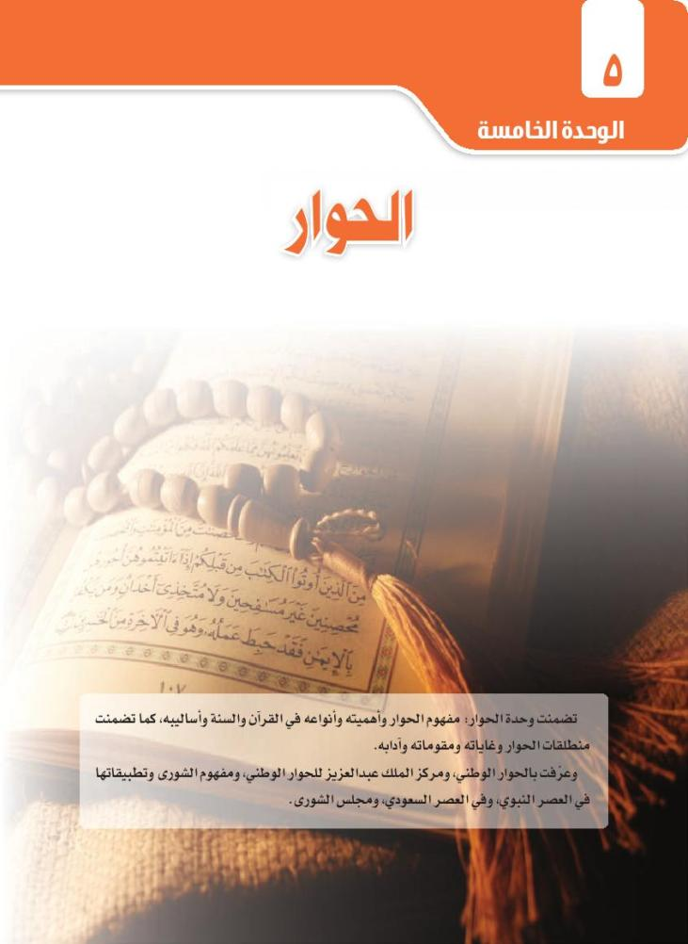
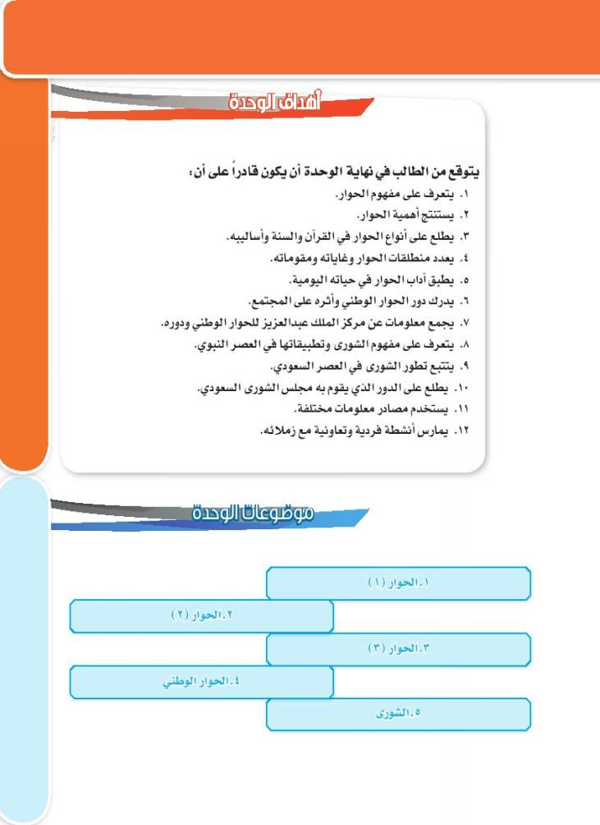
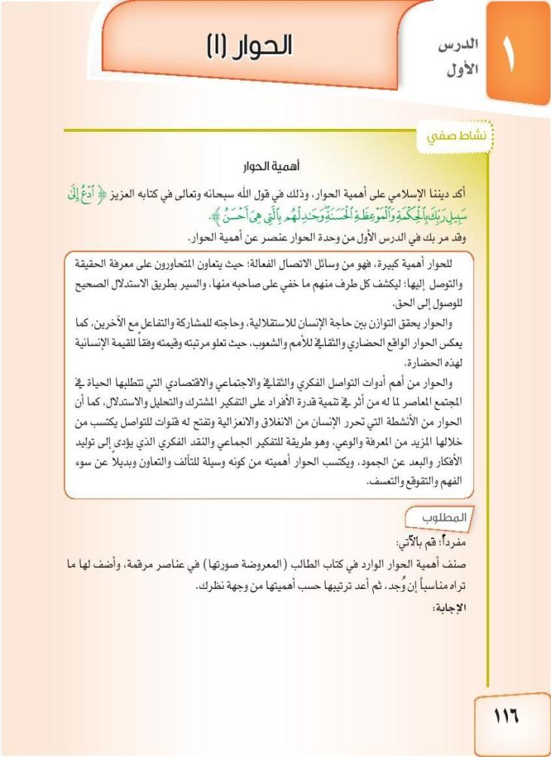
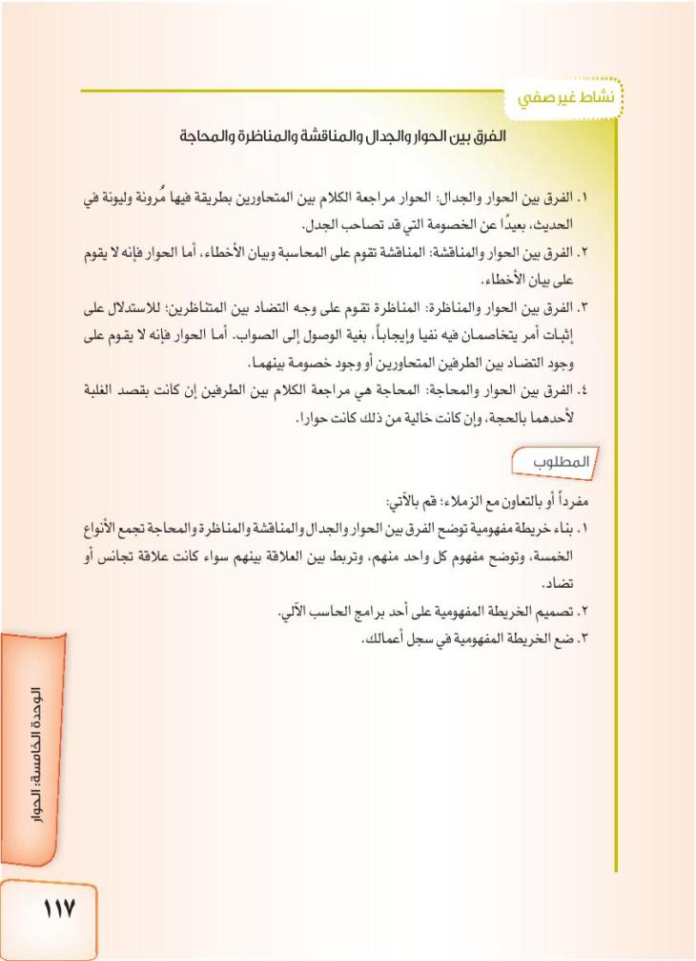
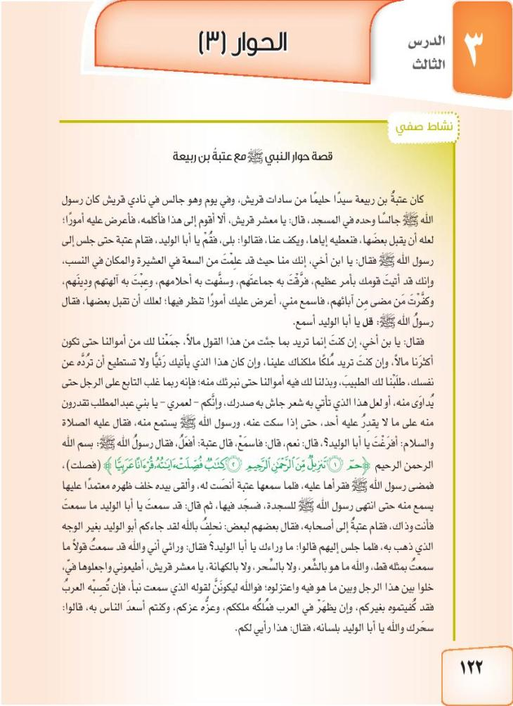
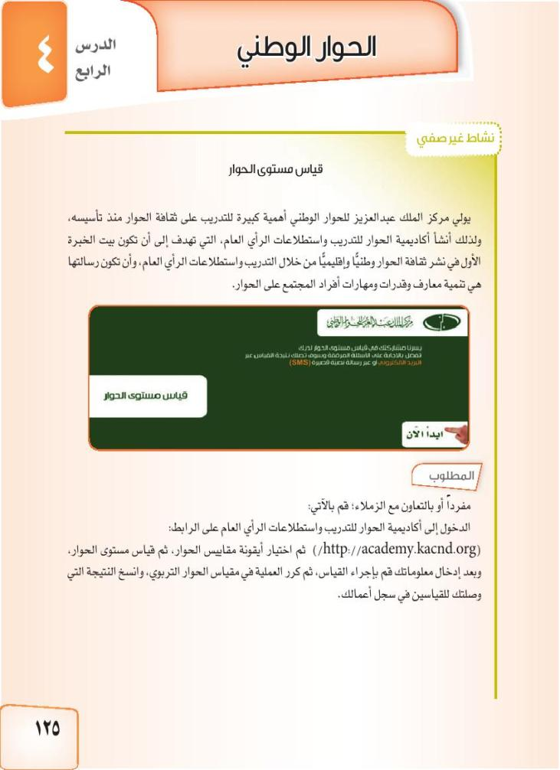
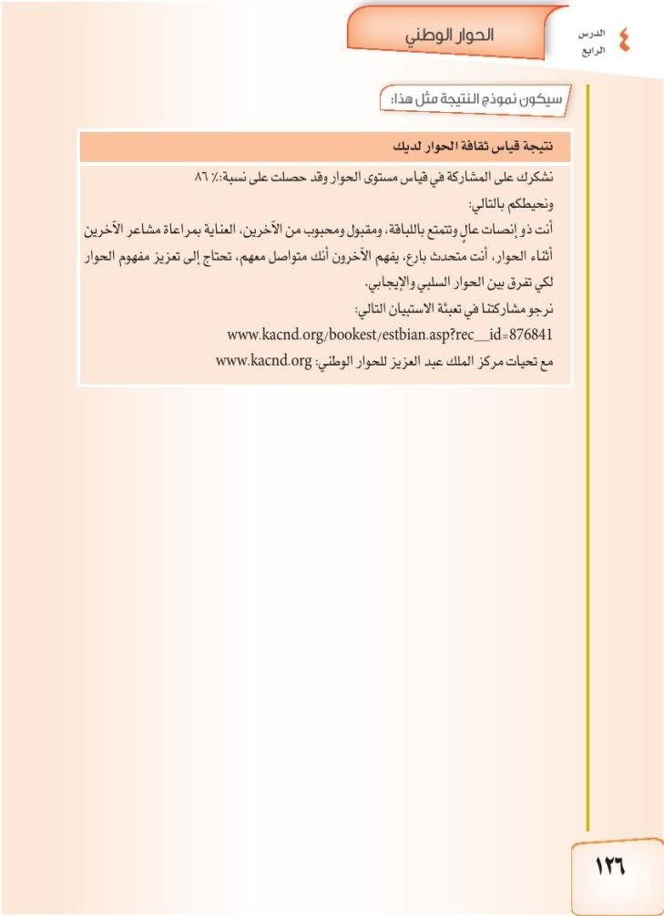
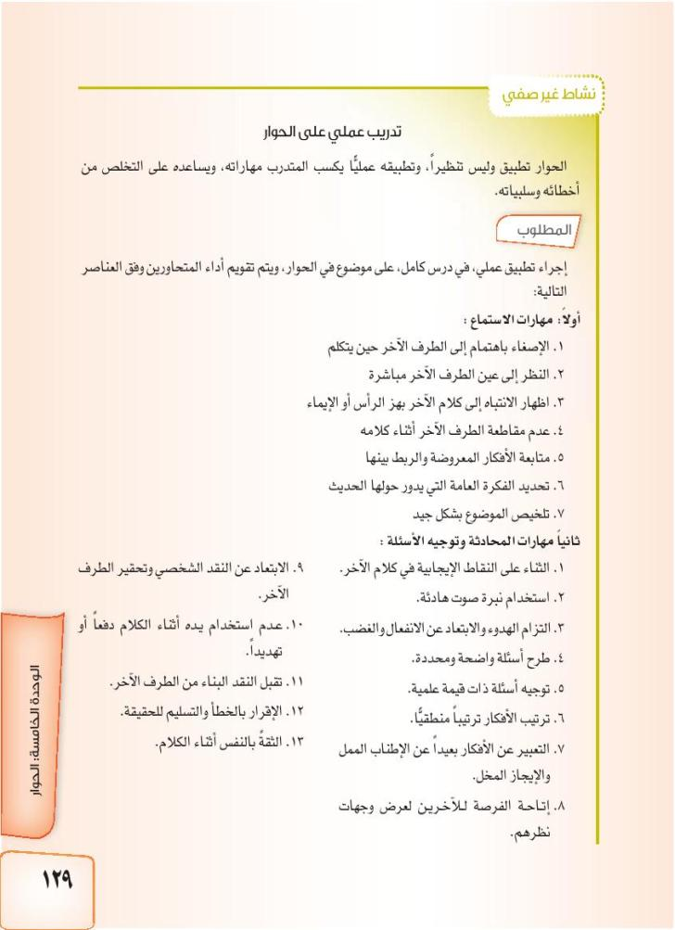
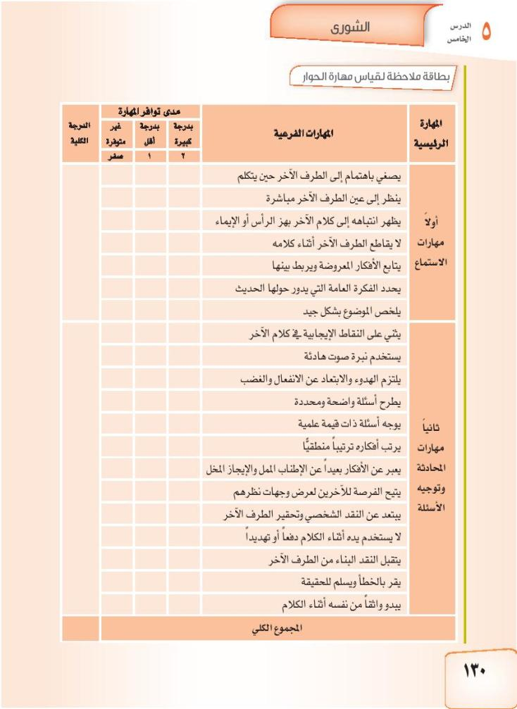

الساعة

القبلة

التنجيم.

هارون الرشيد

الحسن بن الهيثم

الكواكب.

تعيين الكثافة النوعية لثمانية عشر نوعاً من الحجارة الثمينة.
ابتكار طريقة صحيحة لإيجاد البعد البؤري.
قالوا أن الضوء يسبق الصوت.
عرفوا قانون الجاذبية.

بسبب حب التنقل والترحال في سبيل التجارة وطلب العلم.

حتى تكون دراسة الطلاب عملية واقعية.

على بن عيسى

الرازي

جابر بن حيان

ابن سينا

أهمية الحوار:
يتعاون المتحاورون على معرفة الحقيقة والتوصل إليها.
الحوار يحقق التوازن بين حاجة الإنسان للاستقلالية وحاجته للمشاركة والتفاعل مع الآخرين.
الحوار يعكس الواقع الحضاري والثقافي للشعوب.
الحوار من أهم أدوات التواصل الفكري والثقافي والاجتماعي.
الحوار من الأنشطة التي تحرر الإنسان من الانغلاق والانعزالية.

الحوار

الجدال

المناقشة

الطريقة التي يستعملها المحاور مع الطرف الآخر في موضوع محدد بهدف الوصول إلى الحق من خلال إقناعه وتصحيح خطئه ما أمكن.

"وَإِذْ قَالَ رَبُّكَ لِلْمَلائِكَةِ إِنِّي جَاعِلٌ فِي الأَرْضِ خَلِيفَةً قَالُوا أَتَجْعَلُ فِيهَا مَنْ يُفْسِدُ فِيهَا وَيَسْفِكُ الدِّمَاءَ وَنَحْنُ نُسَبِّحُ بِحَمْدِكَ وَنُقَدِّسُ لَكَ قَالَ إِنِّي أَعْلَمُ مَا لا تَعْلَمُونَ (30)".

الانغلاق

الانعزالية.

قال تعالى: "قَدْ سَمِعَ اللَّهُ قَوْلَ الَّتِي تُجَادِلُكَ فِي زَوْجِهَا وَتَشْتَكِي إِلَى اللَّهِ وَاللَّهُ يَسْمَعُ تَحَاوُرَكُمَا إِنَّا اللَّهَ سَمِيعٌ بَصِيرٌ".

أصبحَ رسولُا للهِ صلَّى اللهُ علَيهِ وسلَّمَ يومًا، فدعا بلالًا، فقال: يا بلالُ بما سبَقتني إلى الجنَّةِ؟ إنِّي دخَلتُ البارحةَ الجنَّةَ فسمعتُ خَشخشتَك أمامي؟ فقال بلالٌ: يا رسولَ اللهِ! ما أذَّنتُ قطُّ إلَّا صليتُ ركعتينِ، ولا أصابَني حدثٌ قطُّ إلَّا توضَّأتُ عندَهُ، فقال رسولُ اللهِ : لِهذا.

أُمِرتُ أن أقاتلَ النَّاسَ، حتَّى يقولوا: لا إلَهَ إلَّا اللَّهُ، فإذا قالوها فقد عصَموا منِّي دماءَهُم وأموالَهُم إلَّا بحقِّها وحسابُهُم على اللَّهِ، فلمَّا كانتِ الرِّدَّةُ، قالَ عمرُ لأبي بَكْرٍ: أتقاتلُهُم وقد سمعتَ رسولَ اللَّهِ يقولُ: كذا وَكَذا، فقالَ: واللَّهِ لا أفرِّقُ بينَ الصَّلاةِ والزَّكاةِ، ولأقاتلنَّ من فرَّقَ بينَهُما فقاتَلنا معَهُ فرأينا ذلِكَ رَشَدًا.

الرأي الفكري نسبي الدلالة على الصواب أو الخطأ يعني أن الكلام الإنساني الذي هو ليس وحي يحتمل الصواب أو الخطأ وبه نسبية صواب أو نسبية خطأ.
ذلك لنسبية صواب وخطأ الرأي الفكري.
الحوار الناجح هو إذا توصل المتحاوران بقناعة إلى قبول كل من منهجيهما يسوغ لكل واحد منهما التمسك به مادام انه في دائرة الخلاف السائغ, ويكون الحوار فاشلاً إذا انتهى إلى نزاع وقطيعة وتدابر ومكايدة وتجهيل وتخطئة.

قال تعالى: "أَلَمْ تَرَ إِلَى الَّذِي حَاجَّ إِبْرَاهِيمَ فِي رَبِّهِ أَنْ آتَاهُ اللَّهُ الْمُلْكَ إِذْ قَالَ إِبْرَاهِيمُ رَبِّيَ الَّذِي يُحْيِي وَيُمِيتُ قَالَ أَنَا أُحْيِي وَأُمِيتُ ۖ قَالَ إِبْرَاهِيمُ فَإِنَّ اللَّهَ يَأْتِي بِالشَّمْسِ مِنَ الْمَشْرِقِ فَأْتِ بِهَا مِنَ الْمَغْرِبِ فَبُهِتَ الَّذِي كَفَرَ ۗ وَاللَّهُ لَا يَهْدِي الْقَوْمَ الظَّالِمِينَ (258)".

منطلقات الحوار هي:
الاحترام المتبادل.
الإنصاف والعدل.
نبذ التعصب والكراهية.
أركان الحوار أولاً:
وجود طرفين متحاورين: فلابد للحوار من وجود أكثر من طرف في عملية المحاورة؛ لأن الحوار لا يتحقق إلا عندما يتم طرح أكثر من رأي وأكثر من فكرة في موضوع محدد، أما الحوار مع النفس فهو حوار ذاتي.
ثانياً:
وجود قضية يجري الحوار بشأنها: ذلك أن الحوار لا يتحقق من فراغ، وإنما يدور حول فكرة أو موضوع يستحق البحث والمناقشة وتبادل الآراء مع الغير؛ لأن عدم وجود الفكرة أو القضية التي يجري الحوار بشأنها يجعل عملية التحاور ليست ذي بال ولا طائل منها.

1

2

3

آداب الحوار:
الاستماع للمتحدث حتى يفرغ من حديثه - حسن الإنصات وعدم التسفيه من كلام الآخر - احترام الكبير - الرجوع للحق عند الاقتناع بكلام المتحدث.

العلم.

التدرج والبدء بالأهم.

الموضوعية.

التزام أخلاق الحوار.

الدليل.

الوضوح والبيان.

الإنصاف وحسن المقصد.

الدعوة إلى الله بالحكمة والموعظة الحسنة – الجدال بالتي هي أحسن.

1

31

41

51

2

الاختلافات

الوحدة الوطنية

الوسطية

الاعتدال

فهد

1424

تكريس الوحدة الوطنية في إطار العقيدة الإسلامية وتعميقها عن طريق الحوار الفكري الهادف.
الإسهام في صياغة الخطاب الإسلامي الصحيح المبني على الوسطية والاعتدال داخل المملكة وخارجها من خلال الحوار البناء.
معالجة القضايا الوطنية من اجتماعية وثقافية وسياسية واقتصادية وتربوية وطرحها من خلال قنوات الحوار الفكري وآلياته.
ترسيخ مفهوم الحوار وسلوكياته في المجتمع ليصبح أسلوباً للحياة ومنهجاً للتعامل مع مختلف القضايا.
توسيع المشاركة لأفراد المجتمع وفئاته في الحوار الوطني وتعزيز دور مؤسسات المجتمع المدني بما يحقق العدل والمساواة وحرية التعبير في إطار الشريعة الإسلامية.

مظاهر الشورى من الطرق الأربعة لتولي الخلفاء الراشدين:
تشاور المهاجرين والأنصار في الحاكم.
استشارة كبار الصحابة.
الشورى في الباقين من العشرة المبشرين بالجنة.
الشورى في بعض الصحابة.

قال تعالى: "وَأَمْرُهُمْ شُورَى بَيْنَهُمْ".

في غزوة بدر عندما استشار الأنصار في القتال، وقام سيدهم سعد بن معاذ موافقا ومؤيداً، اكتفى الرسول بقوله، ولم يستشر بقية الأفراد، إذ لم يعترض أحد منهم على ما قاله سعد.
وفي أسرى بدر استشار الرسول أبا بكر وعمر رضي الله عنهما.
وفي غزوة أحد استشار الرسول أصحابه، وأخذ بالرأي وهو كان يرى البقاء في المدينة والتحصن فيها، وكان يرى مثل رأيه أكابر المهاجرين والأنصار.

أم سلمة رضي الله عنها.

اختصاصات مجلس الشورى:
أولاً: الدور التنظيمي (التشريعي):
تتم ممارسة هذه الوظائف من خلال دراسة مشروعات الأنظمة واللوائح المحالة من الحكومة، ويبدي رأيه فيها.
ثانياً: دراسة المعاهدات والاتفاقيات الدولية:
يُلزم نظام المجلس بأن تعرض عليه المعاهدات والاتفاقيات الدولية والامتيازات؛ للنظر فيها قبل اعتمادها.
ثالثاً: الدور الرقابي:
يمارس مجلس الشورى دوره الرقابي على الأداء الحكومي من خلال الوسائل الآتية:
إبداء الرأي في السياسات العامة للدولة.
مناقشة الخطة العامة للتنمية.
مناقشة التقارير السنوية للوزارات والأجهزة الحكومية.
استدعاء المسؤولين الحكوميين.
رابعاً: اقتراح مشروع نظام (قانون).

